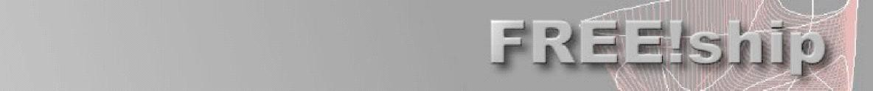

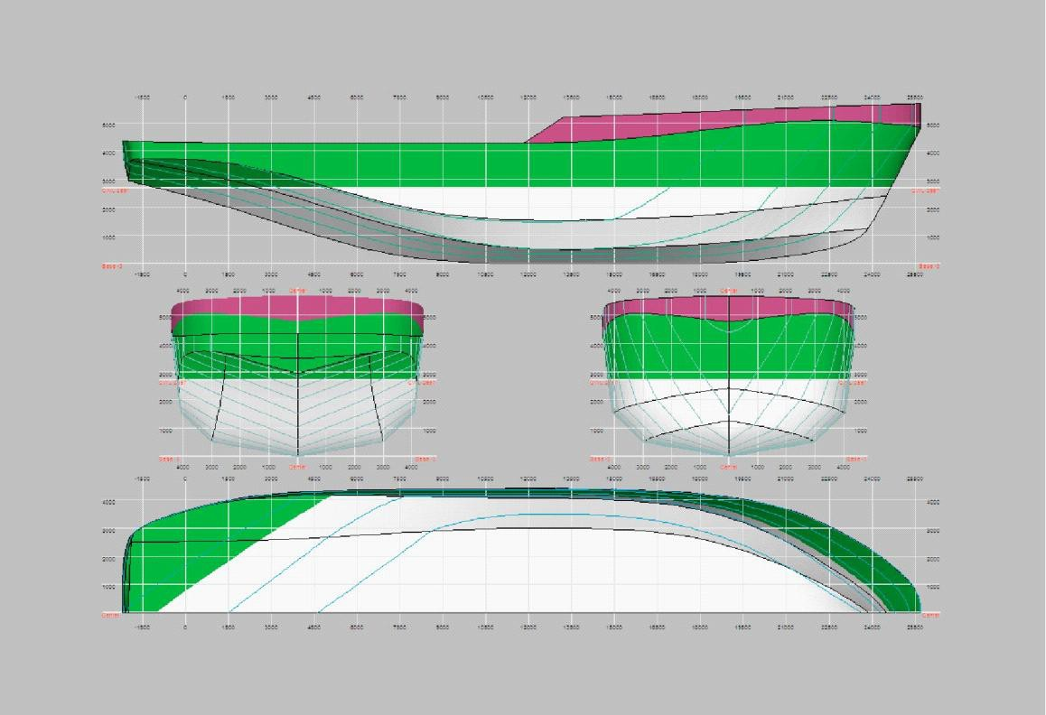

FREE!ship Plus документация Версия 2.8+
Домашняя страница : www.freeship-plus.pisem.su Страница проекта FREE!ship : http://www.freeship-plus.land.ru Для контактов : vftim@rambler.ru
Прислать проекты для базы данных : freeship_plus@land.ru Copyright © 2005, 2006 M. v. Engeland
Copyright © 2007, 2008 Timoshenko V.F.

Оглавление

Оглавление 2
FREE!ship 5
FREE!ship и Linux 6
- Введение 7
  - Грани 7
  - Ребра 7
  - Точки 8
  - Разбиение поверхностей 8
  - Рекомендации к моделированию подразбиения 10
- Области просмотра 12
  - Изменение масштаба изображения и панорамирование 12
  - Выбор элементов 12
  - Перемещение контрольных точек 13
  - Изменение точки контроля вручную 13
  - Различные режимы рисунка 13
  - Печать 14
  - Сохранить как растровое изображение 14
- Меню файла 15
  - Новый 15
  - Открыть 15
  - Сохранить 15
  - Сохранить как 15
  - Импорт 15
    - Часть 15
    - Carlson.hul файл 15
    - Импорт .fef файл 16
    - Поверхность 16
    - Импорт скул 17
    - Импорт Carene XYZ файл 18
    - VRML 18
    - Файлы PolyCAD 18
    - Волны Michlet 19
  - Экспорт 19
    - Часть 19
    - IGES 19
    - DXF 3D сетка 20
    - DXF 2D ломаные линии 20
    - DXF 3D ломаные линии 20
    - Файл wavefront (.obj) 20
    - Файл STL 20
    - Экспорт .fef файл 20
    - Смещения 20
    - Координаты 20
    - Michlet 20
    - Archimedes 21
    - GHS 21
  - Выход 21
  - Персональные настройки 21
- Проектные опции 23
  - Проектные параметры настройки 23
  - Теоретический чертеж 24
- Меню редактирования 25
  - Отмена 25
  - Удалить 25
- Операции над точками 26
  - Добавить 26
  - Выровнять 26
  - Коллапс 26
  - Вставить 26
  - Вставить плоскость 26
  - Пересечение слоев 26
  - Блокировка точек 27
  - Разблокировка точки 27
  - Разблокирование всех точек 27
- Операции с ребрами 28
  - Вытеснение 28
  - Разбиение 28
  - Коллапс 28
  - Вставить 29
  - Излом 29
- Операции над кривой 30
  - Кривые контроля и сглаживание 30
  - Новые 31
- Операции с гранями 32
  - Новая 32
  - Перещелкивание нормалей 32
- Операции слоя 33
  - Общая информация об слоях 33
  - Активный слой 33
  - Назначение граней к различным слоям 33
  - Активный цвет слоя 33
  - Автогруппировка 33
  - Новый 34
  - Удалить пустые 34
  - Диалог свойств слоя 34
- Опции видимости 37
  - Сеть управления 37
  - Кривые контроля 37
  - Внутренние грани 37
  - Показ обеих сторон 37
  - Координатная сетка 37
  - Шпангоуты 38
  - Батоксы 38
  - Ватерлинии 38
  - Диагонали 38
  - Гидростатические особенности 38
  - Линии тока 39
  - Нормали 39
  - Искривления 39
  - Маркеры 39
  - Масштаб кривизны 40
- Выбор 41
  - Выделить все 41
  - Очистить все 41
- Инструментальные средства 42
  - Проверить модель 42
  - Удалить негатив 42
  - Удалить неиспользованные точки 42
  - Развертка поверхности на плоскость 42
  - Киль и мастер руля 44
  - Маркеры импорта 44
  - Удалить маркеры 44
  - Добавить цилиндр 44
- Трансформации 45
  - Масштабирование 45
  - Перемещение 45
  - Вращение 45
  - Зеркальное отображение 45
  - Афинное пребразование по Lackenby 46
- Вычисления 48
  - Пересечение слоев 48
  - Расчет гидростатики 49
  - Кривые элементов ТЧ 49
  - Пантокарены и ДСО 49
  - Расчет сопротивления 50
    - Метод Delft для яхт и Holtrop-88(84) для морских судов 50
    - KAPER 50
- Фоновые изображения 52
  - Видимость 52
  - Очистить 52
  - Загрузить 52
  - Сохранить 52
  - Начало координат 52
  - Установить масштаб 52
  - Прозрачный цвет 53
  - Допуск прозрачности 53
  - Перетекание 53
- Многоязыковая поддержка 54
  - Создание трансляций 54
Лицензия GNU GPL 55
Преамбула 55
ОПРЕДЕЛЕНИЯ И УСЛОВИЯ ДЛЯ КОПИРОВАНИЯ, РАСПРОСТРАНЕНИЯ И МОДИФИКАЦИИ 56
НИКАКИХ ГАРАНТИЙ 59

FREE!ship PLUS.
Это руководство распространено как часть FREE!ship Plus.
FREE!ship - программа моделирования поверхности с открытым исходным кодом, основанная на разбиении поверхностей и предназначена для проектирования судов.
FREE!ship Plus - программа моделирования поверхности и расчета гидродинамики судов, основанная на FREE!ship v2.6.
Программа - бесплатное программное обеспечение; Вы можете перераспределить его и/или изменить его в соответствии с Универсальной Общественной Лицензией GNU (GNU GPL) как издано Фондом Свободного программного обеспечения; или версия 2 Лицензии, или (в Вашей опции) любая более поздняя версия.
Программа и руководство распространены в надежде, что она будет полезной, но БЕЗ КАКИХ ЛИБО ГАРАНТИЙ; без даже подразумеваемой гарантии ЦЕННОСТИ или ПРИГОДНОСТИ ДЛЯ КОНКРЕТНОЙ ЦЕЛИ. См. GNU GPL для большего количества подробностей, которая включена в конец данного руководства.
Вы должны получить копию GPL GNU вместе с этим руководством. В ином случае пишите:
The Free Software Foundation, Inc, 59 Temple Place, Suite 330
Boston, MA 02111-1307
США

Особенная благодарность:
Paul Unterweiser за создание вебсайта;
Stefan Probst за его продолжающуюся поддержку, советы, терпение и разработку скрипта, используемого для сетевой базы данных;
John Winters за информацию относительно метода сопротивления KAPER;
Leo Lazauskas за адаптацию Michlet и ответы на многочисленные вопросы;
Alain Bertrand за проверку FREE!ship под различными администраторами полиэкранного режима под WINE;
Antoine Birckel за перевод руководства на французский язык;
Andrey Factor и Bruce Taylor за неоднократные бета-тестирования новых особенностей и за их конструктивные комментарии.

FREE!ship и Linux.
FREE!ship первоначально предназначена для Windows, хотя пользователи сообщили, что он выполняется тоже хорошо под WINE. В некоторых случаях проблемы могли быть связаны с фокусом окна. В Windows диалог, у которого есть центр всегда, остается впереди главной формы. Под WINE окна диалога FREE!ship иногда идут в фон при удерживании пользовательского фокуса ввода. В результате FREE!ship окажется разрушенным. Чтобы решить эту проблему, Вы должны циклически пройти окна, чтобы вернуть окно диалога на передний план и закрыть его. К сожалению, некоторые менеджеры полиэкранного режима не позволяют это, потому что не все открытые окна перечислены в главном меню окна. Ниже представлены результаты некоторых тестов, которые были сделаны на Ubuntu Breezy Badger.
KDE 3.5 Непригоден. Меню не остаются открытыми, таким образом никакой пункт меню не может быть выбран.
GNOME Только основное окно FREE!ship перечислено в оконном меню, так что, если Вы потеряете фокус диалогового окна, то Ваш единственный выбор будет закрыть FREE!ship.
Fluxbox OK
IceWm OK WindowMaker OK Openbox OK
Blackbox Не проверено, но так как Blackbox, весьма близок к Fluxbox, то, вероятно, все в порядке.

Введение.
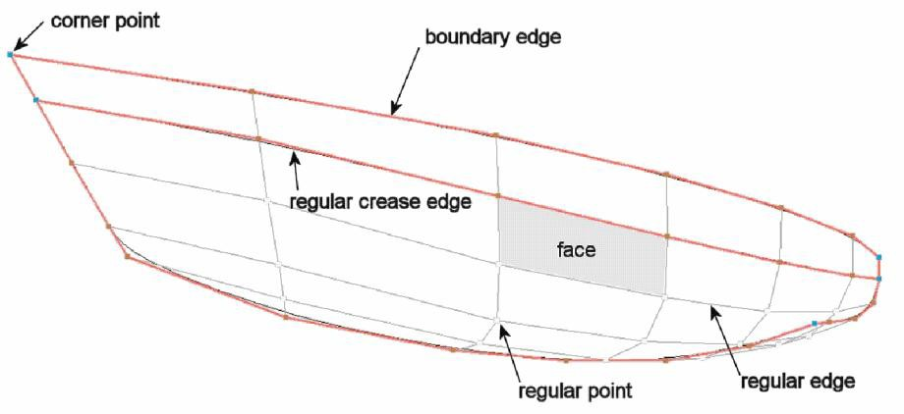
FREE!ship использует методику для формирования поверхности корпуса судна, названную моделирование поверхности. Эта методика включает "ваяние" оболочки, как будто это была очень тонкая и гибкая часть ткани, перемещая и сдвигая точки. Это, однако, не ограничено одной только оболочкой, как мы увидим дальше. Палубы, надстройки, мачты, кили и рули могут быть смоделированы тоже. В отличие от других программ, FREE!ship использует разбиения поверхности, которые полностью моделируют судно. Разбиение поверхностей дают проектировщику больше гибкости в проектировании любой желательной формы. Но, когда Вы хотите получить больше от этой методики, важно иметь основное понимание некоторых ее основных принципов. Пример корпуса простой демонстрационной яхты представлен на рисунке 1. Фактическая поверхность - сеть, состоящая из следующих 3 объектов:
- Грани
(faces)
- Ребра
(edge)
- Точки
(point)

Рисунок 1

Грани.
Грань - маленький кусочек всей поверхности (иногда также называют участок) и обычно определяется 4 точками.
В некоторых областях желательно иметь меньше (или даже больше) точек, но вообще лучшие результаты получены, когда большинство граней состоят из 4 точек.

Ребра.
Все последовательные точки грани соединены линиями. Эти линии называют ребрами и могут быть разделены на два различных вида ребер.
    - Граничные ребра. Это ребра, которые формируются, как следует из названия, на границе поверхности. Граничное ребро характеризуется тем, что у него всегда есть только одна грань, связанная с ним. Примеры граничных ребер – линия контура верхней палубы (ВП) (когда судно не оснащено палубой), или срединная линия контура диаметральной плоскости (ДП) судна (линии киля, форштевня и ахтерштевня). Срединная линия является особым случаем. Поскольку, судно симметрично относительно ДП, то выполняя вычисления, FREE!ship создает виртуальную симметричную модель судна, зеркализируя модель относительно ДП.
    - Регулярные ребра. Они - все другие ребра далеко от границы поверхности, и должны всегда разделяться двумя смежными гранями. Регулярные ребра показаны как темно-серые линии. Две грани, разделенные ребром, соединяются гладко вдоль их общедоступного края. Можно, однако, задать ребро как ребро линии слома. Сделав так, две грани соединяются под углом друг к другу. Другими словами, ребра слома используются, чтобы определить линии слома. Граничное ребро - фактически частный случай ребра слома, так как нет никакой второй грани, чтобы сделать плавный переход.

FREE!ship использует присутствие граничных ребер в расчетах гидростатики. Это позволяет определить, если судно в воде, например, погружена ли линия палубы. Что важно для любого регулярного ребра это быть подключенным к двум граням, по крайней мере, если не погруженным. Наличие двух различных ребер, которые расположены точно друг над другом, не достаточно. Грани должны быть физически подключены к тем же самым ребрам. Есть также другая причина для этого, которое будет объяснено в п. 1.6 Рекомендации по моделированию разбиения. Граничные ребра, у которых и начальная и конечная точка расположены на срединной (диаметральной) плоскости (ДП), исключены из этой проверки. В действительности эти ребра подключены и к смежным на стороне правого борта судна и поэтому не являются граничными ребрами.

Точки.
Точки формируют основу поверхности. Большая часть редактирования сделана на базе точки, перемещая точки в пространстве, вставляя новые точки или удаляя существующие точки. В основном есть два различных типа точек, представляющих интерес для пользователя:
    - Регулярные точки. Это все точки кроме угловых точек. Важно понять, что у этих точек есть некоторое смещение относительно генерируемой поверхности. Это отклонение от поверхности больше в тех областях где кривизна больше. И становится меньше, чем больше точек и ребер вставлено.
    - Угловые точки. Угловые точки - определенные точки, обычно связаны с двумя или больше линиями слома. Точно так же, как ребро линии слома может использоваться, чтобы определить, что две грани должны быть под углом друг к другу, угловые точки могут использоваться, чтобы сделать это с двумя смежными ребрами. Угловые точки
- единственный тип точек, фактически расположенных на поверхности оболочки. Точки, где встречаются 3 или больше ребра линий слома, автоматически установлены программой как угловые.

Разбиение поверхостей.

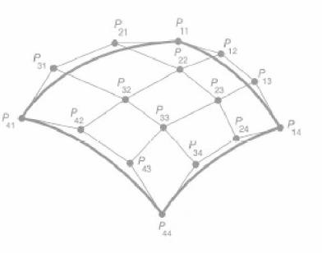
Рисунок 2
Поверхность разбиения - специальный тип сплайновой поверхности. Обычно программа моделирования работает с параметрическим сплайном и называются как поверхности B-сплайна или поверхности NURB. Эти поверхности полностью описаны рядом управляющих точек. Управляющие точки пользователь может изменять, чтобы управлять формой поверхности. Любая точка на поверхности может быть вычислена по координатам управляющих точек с использо-ванием ряда параметрических формул. Недостаток этих пара-метрических поверхностей состоит в том, что они всегда тре-

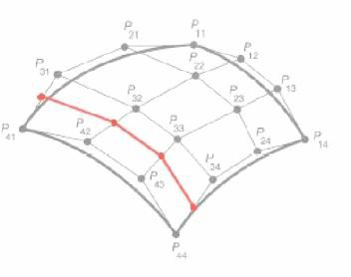
буют "прямоугольной" структуры управляющих точек. Эти управляющие точки в действительности следуют за формой оболочки, таким образом, они не похожи на истинную прямоугольную структуру. Они всегда имеют N точек в продольном направлении и М точек в вертикальном направлении, где и N и М могут быть любым
числом, равным или больше чем 2. При числе точек N=4 и M=4 число управляющих точек равняется 4*4=16. С параметрическими поверхностями сплайна нельзя вставить единственную новую точку на ребро. Вместо этого вся линия точек должна быть вставлена как демонстрируется на рисунке 3 справа. Это приводит к появлению большого числа управляющих точек, чем фактически необходимо или желательно, а чем больше управляющих точек, тем больше ра-
Рисунок 3

боты для проектировщика. Также очень сложные формы не могут быть смоделированы, используя только одну поверхность. Используя множество поверхностей проектировщик сталкивается с трудной задачей выравнивания этих поверхностей на их границах. Часто желательно обеспечить плавный переход вдоль этих границ. Каждый раз когда одна из этих поверхностей изменена, другая поверхность должна быть изменена пользователем для обеспечения плавности перехода.
Для преодоления этих проблем FREE!ship использует разбиение поверхостей. Разбиение поверхостей также использует управляющие точки как маркеры моделирования, точно так же как в NURBS или B-сплайнах. С поверхностями разбиения сетка управляющих точек не должна быть прямоугольной, но вычисление точки на поверхности является более
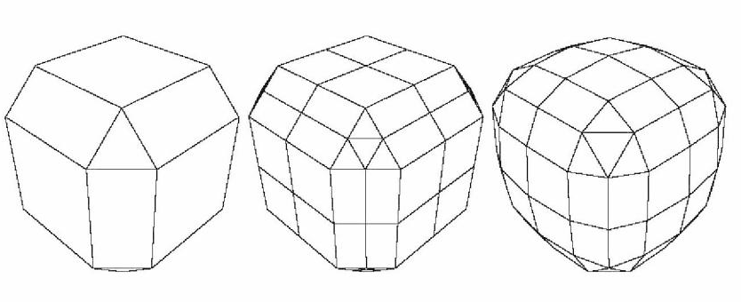
трудным, так как поверх-ность не является парамет-рической. Для этого управ-ляющая сетка улучшается и сглаживается за несколько шагов. Каждый шаг называ-ют “шагом разбиения” откуда и название метода разбие-ния поверхностей. Этот процесс разъяснен на Рисунке 4:
Рисунок 4
Слева мы видим управляющую сетку скошенного куба. Первый шаг в процессе разбиения поверхности улучшает сетку. Это делается, вставляя новую точку на каждом ребре (названа точкой ребра). Всякий раз, когда новая точка ребра вычислена, информация от обоих смежных граней восстановлена. Это - другая причина, почему ребра всегда должны разделяться двумя гранями. Для каждой грани, у которой есть четыре точки или больше точка также вставлена в центре каждой грани ( названа точкой грани ). Для граней с тремя
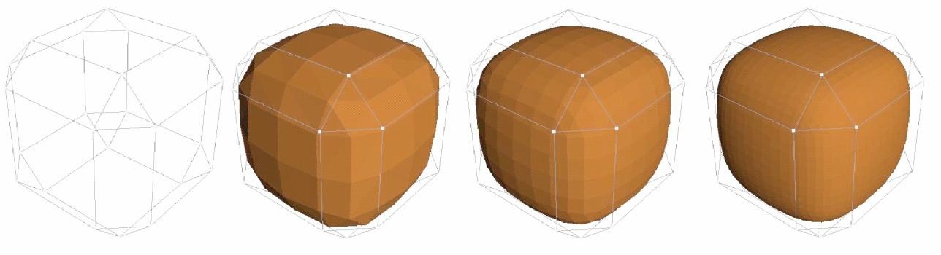
Рисунок 5

точками каждая новая точка ребра привязана к новым точкам предыдущего ребра, таким образом, создавая 4 новых треугольника. Все другие грани разбиваются, подключая каждую точку ребра к точкам грани. Таким образом, создается усовершенствованная сетка, у которой все еще есть та же самая форма как у оригинала. Это показано на среднем рисунке. Наконец, все точки на поверхности сдвинуты к новому местоположению таким способом, что поверхность кажется гладкой. Это называют, осреднением разбиения (правая сторона). Если этот процесс повторен неоднократно в результате получается очень хорошая и гладкая сетка. FREE!ship показывает необходимую точность модели во всплывающем блоке на панели инструментов, что является фактически мерой того, сколько последующих шагов разбиения сделает программа.

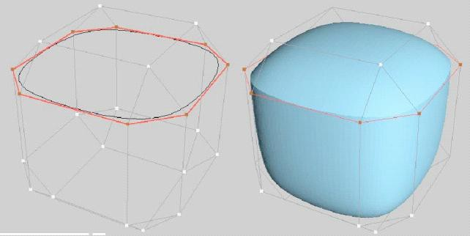
Рисунок 6
Рисунок 6 показывает управляющую сетку того же самого скошенного куба и получающейся поверхности после 1, 2 и 3 шагов разбиения.
На рисунке 6 тот же самый куб, но несколько ребер были отмечены как ребра складки (красные линии). В результате получена острая линия слома, идущая вокруг куба. Как видно, грани смежные с ребром линии слома, больше не присоеди-нены гладким способом.

1.6 Рекомендации к моделированию разбиения.
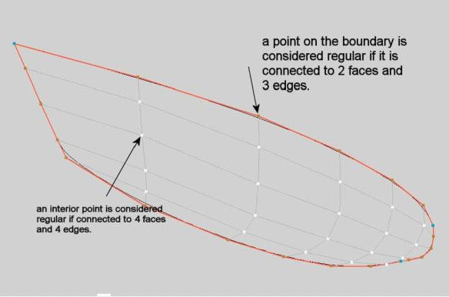
В этом параграфе даны некоторые рекомендации, чтобы получить более лучшие результаты.

Используйте регулярную структуру везде, где это возможно. Структуру счи-тают регулярной, если все грани состоят из четырех точек, и все точки связаны четырьмя ребрами и гранями. Точку на границе счи-тают регулярной, если у нее есть 3 ребра и две грани, связанных с ней. Правда, это не всегда возможно. Треугольные грани тоже могут исполь-

Рисунок 7

зоваться чтобы сократить количество точек в области. 5-сторонние грани, или 5 4-сторонних граней могут использоваться, чтобы увеличить число точек. Действительная регулярная сетка выглядела бы точно также как поверхность B-сплайна в предыдущем параграфе.
Если больше, чем два ребра подключены к ребрам, то это ребро будет более толстым и в светло-зеленом цвете. Этого нужно избежать в любом случае, поскольку она путает расчеты гидростатики. Граничные ребра разрешены, но, как только, они окажутся затопленными при расчете гидростатики, дальнейшие вычисления прервутся. См. также
13.1 моделей Проверки.

Удостоверьтесь, что нормали всех граней указывают направление наружу (в направлении воды). Это имеет важное значение, поскольку FREE!ship вычисляет гидростатику, интегрируя включенный объем позади граней. Если нормаль грани указывает внутрь, то

объем вне оболочки будет вычислен и может даже стать отрицательным. При расчете гидростатики использование фактической поверхности вместо использования большого числа шпангоутов получена более высокая точность. Это - особенно важно, когда модель имеет угол крена, и/или кокпит, или оснащена надстройкой. FREE!ship может также проверить направление нормалей автоматически, но правильность гарантируется только, если модель полностью замкнута. Это означает, что никакие другие граничные ребра не присутствуют, кроме ребер, лежащих на срединной плоскости. Автоматическая проверка может быть заблокирована в диалоге настройки параметров проекта как объяснено в п.
4.1 Настройки параметров проекта.

Области просмотра.

Изменение масштаба изображения и панорамирование.
Когда новая модель открыта или запущена программа, по умолчанию открывается 4 окна. Каждое окно отображает разные проекции трехмерной оболочки. Область окна, в котором изображена модель, называют областью просмотра. Увеличивать или уменьшать изображение модели в окне можно нажимая и удерживая левую кнопку мыши и перемещая мышь вверх или вниз.
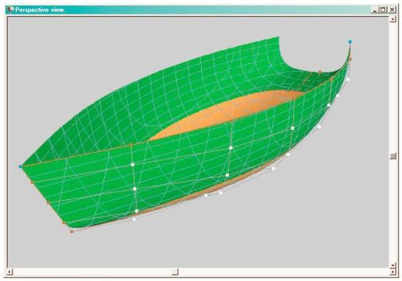
Пользователи, имеющие мышь со скролингом, могут сделать то же самое используя скролинг мыши. Панорамирование области
просмотра сделано аналогично, но только при нажатии правой кнопки. В окне 3D вида справа и внизу имеются две полосы прокрутки. Они могут быть использованы для поворота и наклонения модели. Также можно вращать модель средней кнопкой мыши (у 3-х кнопочной мыши) или нажимая и удерживая левую и правую кнопку мыши (для 2-х кнопочной) одновременно. Дополнительные опции для каждой области просмотра доступны в всплывающем меню, которое появляется после нажатия правой кнопки мыши.
Рисунок 8

Выбор элементов.
Только элементы, видимые в области просмотра, могут быть выбраны и только если область просмотра находится в каркасном режиме (закраска выключена). Чтобы выбрать точки или обрамить, Показ контрольной сетки должен быть включен. Грани могут быть выбраны только когда Показ внутренних ребер включены. Для получения дополнительной информации, касающиеся опции видимости, читайте в п.11. Опции видимости. Важно иметь в виду, что грани, ребра или точки остаются выбранными, даже когда они невидимы в области просмотра из-за изменений в опциях видимости. Чтобы выбрать элемент, просто нажмите на него мышью. Выбранные элементы могут быть легко распознаны, потому что они окрашены желтым. При выборе пользователем одной точки, эта точка будет выделена цветом, а с предыдущей точки выделение снимается. Выбор множественных точек тоже возможен, удерживая нажатую клавишу CTRL, нажимая на новую точку.
Если клавиша CTRL заранее нажата, то при выборе ребра, программа пытается проследить до концов, пока не сталкивается с неправильной точкой или ребром с различным свойством линии слома. Этим путем можно просто выбрать всю линию ребер (edgeloop), например линию палубы или линию слома. Грани также могут быть выбраны аналогично по CTRL. В этом случае все грани, принадлежащие тому же самому слою, и подключеные к выбранной грани, могут также быть выделены или снято с них выделение. Грани, которые изолированы от выбранной грани, поскольку они полностью окружены ребрами линий слома, не подключаются.

Перемещение контрольных точек.
Одна из самых важных опций при моделировании оболочки - перетаскивание точки. Чтобы это сделать, Показ контрольной сетки должен быть включен. Можно выбрать точки на 3D виде, но фактическое перемещение точки может только быть сделано на проекции корпус, бок или полуширота. При перемещении контрольных точек вся информация обновляется в реальном масштабе времени, включая шпангоуты, батоксы, ватерлинии и диагонали (рыбины). Если точность модели установить высокой, то обновление может стать медленным, так как каждое пересечение с оболочкой должно быть повторно вычислено.

Если обновление слишком медлено, попытайтесь использовать более низкую точность. Если обновление все же еще слишком медленное, то отключите часть кривых ТЧ, чтобы только видимые элементы были повторно вычислены, или попытайтесь использовать меньшее количество перекрестных кривых (шпангоутов, ватерлиний и батоксов).

Изменение координат точки контроля вручную.
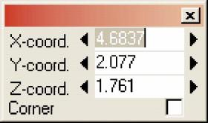
Если точка выбрана, появляется окошко, изображенное справа, в котором отображены ее координаты в трехмерном пространстве. Эти значения могут быть изменены вручную, вводя новое местоположение в соответствующих полях. В дополнение к этому, значения могут быть изменены относительно текущего местоположения, печатая символ @ перед числовой частью. Если,
например, строку @-0.2 ввести в поле для y-координаты, тогда все y-координаты всех выбранных точек будут уменьшены на 0.20. Таким образом, y-координата для отображенной точки станет 2.10-0.20=1.90. Это есть удобный путь к сдвигу множества выбранных точек. Если проект использует империальную систему единиц, тогда это также возможно, нужно ввести feet-inch/8 значение следующим образом: 3-2-1, означает 3 фута 2 и 1/8 дюйма.
Другой способ перемещать точки на проекциях корпус, полуширота или бок, нажимая на клавиатуре стрелки. Активная точка перемещается на определенное расстояние в направлении стрелки, которая была нажата. Это расстояние, названное “Увел. расстояние”, видно внизу в statusbar программы, рядом с количеством памяти отмены. Если нажать на текст, отображающий возрастающее расстояние, то появляется диалоговое окно, в котором может быть определено новое значение для возрастающего расстояния. Другой и более быстрый путь состоит в том, чтобы нажать клавиши “+” или “-“. Возрастающее расстояние тогда изменяется на 10 %.
Черные стрелки, отображенные рядом с каждым входным полем на форме controlpoint, могут использоваться, чтобы увеличить значения координат с тем же самым возрастающим расстоянием как упомянуто выше.

Различные режимы рисунка.
У FREEIship есть три различных режима рисунка, которые доступны во всплывающем меню при нажатии правой кнопкой мыши.
- Каркасная модель (Ctrl-W). Отображаются только точки, линии и ребра.
- Цветовая закраска (Ctrl-F). Поверхности нарисованы в основном цвете, линии пересечений нарисованы поверх нее. Погруженную в воду часть поверхности можно произвольно показать в другом цвете.
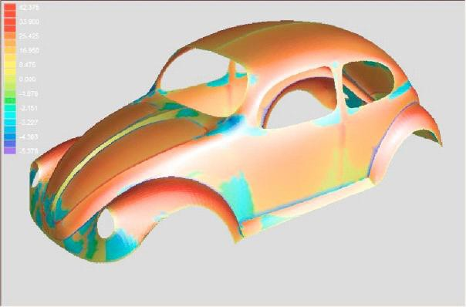
- Проверка на развертываемость (Developa-bility) (Ctrl-D). Поверхности тоже закраше-ны, только на сей раз части, которые разворачиваемы, закрашены зеленым и части, которые неразвертываемы на плоскость, закрашены красным. Больше о развертке поверхностей можно найти в
10.8 диалогах свойств Слоя и 13.4
Развертки.
- Гауссова кривизна (Ctrl-G), используется, чтобы проверить правильность поверх-ности. Модель закрашена в цветах, основанных на дискретном Гауссовом искривлении в каждой точке. Большинство оболочек изогнуто в двух направлениях, названых основными кривизнами. Гауссова кривизна - продукт этих двух основных

искривлений. Теперь здесь есть 3 возмож-ности:
- Отрицательная Гауссова кривизна. Эти области закрашены синим и имеют форму седла, так как кривизна в одном направлении положительная, в то время как кривизна в другом должна быть отрицательной.
- Нулевая Гауссова кривизна. По крайней мере одно из двух основных искривлений - нуль, таким образом, поверхность является плоскостью или изогнута только в одном направлении. В обоих случаях поверхность разворачивается на плоскость и это является фактически критерием свойства разворачиваемости поверхностей. Эти области закрашены зеленым.
- Положительная Гауссова кривизна. Кривизна в обоих направлениях может быть положительная или отрицательная, но должна быть одинакова в обоих направлениях. Эти области - выпуклые или вогнутые, и закрашены красным.

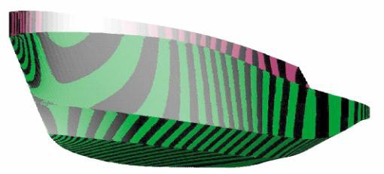
- Зебровая закраска (Ctrl-E). Эта опция для проверки модели на правильность. Области с постоянной интенсивностью светового
отражения закрашены полосами. Это подобно способу, которым человеческий глаз обнаруживает неправильные пятна на поверхности по изменению блеска и теней по поверхности. Если кромки полос зебры изогнуты плавно тогда и поверхность является гладкой в этих областях. На линиях слома они меняются местами.

Печать.
Области просмотра могут быть распечатаны, но только, если они находятся в каркасном режиме. Независимо от изменения масштаба изображения области просмотра вся модель будет посылана в принтер. Если текущий вид является 3D видом, то масштаб печати будет таков, чтобы модель соответствовала размеру бумаги. Другие виды могут быть напечатаны в любом масштабе, но только на один лист бумаги заданного формата в драйвере принтера. Если необходимо распечатать на нескольких страницах – используйте, если это возможно, опцию принтера “Печать постера”.

Сохранить как растровое изображение.
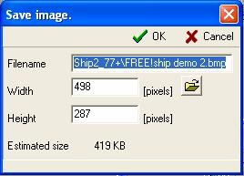
Изображение, показаное в области просмот-ра, может также быть сохранено на диск. Следующий диалог появляется, в котором можно задать желательную ширину или высоту. Можно также ввести имя файла и его местоположение на диске.

Меню Файл.
Из меню Файл доступны различные опции.

Новая.
Старт нового проекта. Открывается следующее диалоговое окно на рисунке 9.
Число точек в продольном направлении означает сколько необходимо "столбцов"
точек. Точки в столбцах находятся примерно в плоскости шпангоута.
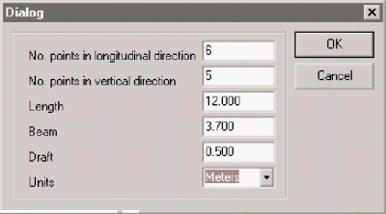
Число точек в вертикальном направлении означает число точек в каждом "столбце" от киля. Желательное число точек зависит от сложности конечной оболочки. Но проще получить правильную поверхность, когда число
точек задано настолько малым, насколько это возможно. Также объем работы уменьшается, при меньшем количестве заданных точек. Дополнительные точки можно всегда вставить позже в процессе проектирования, особенно в области поверхности с большой кривизной (такие как скула или бульб). Также необходимо ввести проектные значения длины, ширины и осадки. Последняя опция позволяет переклю-чаться между метрической системой измере-ния (метры) или империальной системой (футы
и дюймы). Рисунок 9

Открыть.
Используйте опцию Открыть, чтобы считать существующую FREE!ship модель из файла. Начиная с FREE!ship версии 1.90, сохранение файла стало в новом двоичном формате с .fbm расширением. Старые файлы с расширением .free больше не поддерживаются. Файлы могут быть переданы старую версию программы при использовании импорта/экспорта .fef.

Сохранить.
Эта опция сохраняет текущую модель в файле. Если при сохранении файл с таким же названием уже существует, то он переименуется, меняя расширение с .fbm на .bak Таким образом, создается резервная копия файла.

Сохранить как.
Сохранить модель, с запросом имени файла для сохранения.

Импорт.
FREE!ship импортирует следующие форматы файла:

Часть (деталь).
Вы можете импортировать файл части и добавить его к существующей геометрии. Как создать файлы части объясняется в Part. FREE!ship автоматически обнаруживает, если файл части использует империальные или метрические единицы измерения и масштабирует импортированную геометрию, чтобы удовлетворить системе измерения, используемой в текущем проекте.

Carlson .hul файлы
Импорт файлов созданых в Carlson Hulls условно-бесплатной программе, которая доступна по http://www.carlsondesign.com/hulls.zip. Только геометрия корпуса будет импорти-

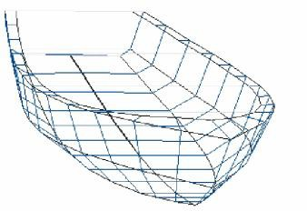
рована. Импортируя файл, пользователь может также задать, должны ли промежуточные переборки, как определено в Carlson Hulls, также быть импортированы. Если нет, тогда только по 5 точек на каждой следующей скуле импортируются.
Начиная с версии 1.90 новый сплайн проходит через точки, определенные в программе Hulls. Хотя фактические точки в FREE!ship все еще вне оболочки, точки считанные из *.hul файла находятся точно на оболочке. Это можно легко проверить, потому что оригинальные скулы импортированые из файла и добавлены к модели как маркеры. Кривая контроля добавлена к ребрам линии слома, соответствующей каждой скуле, которая должна совпасть с маркерами.
Рисунок 10

Импорт .fef файл.
Формат файла Fef (FREE!ship Обменный Формат), не интересен большинству пользователей, так как он, главным образом, поддержан другими программами от того же самого разработчика.

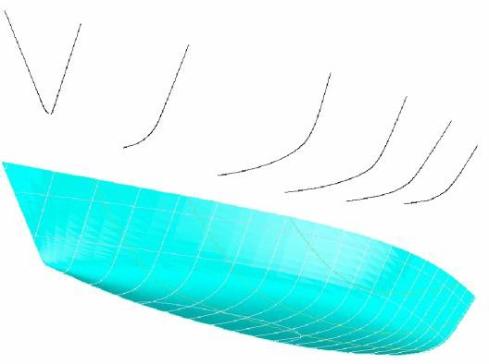
Поверхность.
Импорт текстового файла, содержащего несколько трехмерных кривых. Эта опция может быть использована, когда должны быть импортированы ординаты ТЧ круглоскулого корпуса. У этих кривых может быть разное количество точек, которое может отличаться от одной кривой к другой. Обычно кривые задают от днища оболочки вверх, однако продольные кривые должны иметь ту же самую ориентацию и направление. Важно, чтобы кривые не пересекались друг с другом.

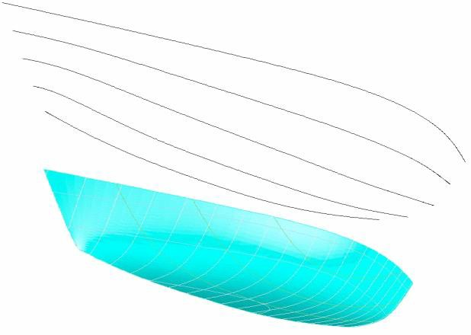
У пользователя будет запрошено, сколько точек в продольном направлении (число столбцов) и в вертикальном направлении (число строк) должна иметь импортированная оболочка. Тогда программа создаст поверхности B-сплайна через эти точки, таким образом, что новая поверхность интерполирует эти точки.
Первая строка файла должна или быть
0 (нуль) или 1. Нуль указывает, что все координаты заданы в метрах, в то время как 1 указывает, что координаты задаются в футах. Каждая кривая определена последователь-ностью X, Y и координаты Z, отделенные по
крайней мере одним пробелом. Конец кривой обозначен пустой строкой после последней координаты. Последняя строка в файле должна быть EOF. Ниже следует пример файла, содержащего три шпангоута.
0
10.62990 | 0.00000 | 1.75504
10.62990 | 0.15186 | 1.87085
10.62990 | 0.36387 | 2.07768
10.62990 | 0.51880 | 2.25144
10.62990 | 0.71454 | 2.51209
10.62990 | 0.91032 | 2.83897
10.62990 | 1.03680 | 3.13278

 | 10.62990 | 1.10212 | 3.33143
 | 10.62990 | 1.18380 | 3.65010
 | 11.81100 | 0.00000 | 2.26416
 | 11.81100 | 0.20519 | 2.48343
 | 11.81100 | 0.36424 | 2.71927
 | 11.81100 | 0.55190 | 3.09169
 | 11.81100 | 0.68655 | 3.41447
 | 11.81100 | 0.80491 | 3.75381
 | 12.99210 | 0.00000 | 3.01751
 | 12.99210 | 0.09559 | 3.19544
 | 12.99210 | 0.18538 | 3.43133
 | 12.99210 | 0.25068 | 3.62583
EOF | 12.99210 | 0.33232 | 3.86172

Импортируя такой текстовый файл FREE!ship предполагает следующее:
- X-координаты являются продольными. Положительные координаты Y указывают на левый борт судна. Начало координат находится в точке Z = 0.0 и на кормовом перпендикуляре при X = 0.0.
- У всех кривых масштабный множитель равен 1. Наличие двух кривых с теми же координатами приводит к ошибкам. Всякий раз, когда две кривые существуют в том же самом местоположении, эти две кривые должны быть объединены в одну, подключая два сегмента со линией, лежащей в плоскости ДП. Эти сегменты могут позже быть удалены.
- Кривые должны быть отсортированы от кормы к носу (или снизу вверх в случае продольных кривых), и координаты этих кривых должны быть отсортированы от днища к палубе (или с кормы к носу в случае продольных кривых).

Импорт скул.
Если Вы хотите импортировать остроскуловую оболочку тогда, это - лучшая опция. У файла тот же самый формат как описано в предыдущем параграфе, только кривые должны быть заданы в продольном направлении, так как они представляют скулы.
Снова число точек может отличаться от скулы к скуле, а каждая скула закончена пустой строкой, в то же время как последняя строка файла должна содержать идентификатор конца файла EOF.
Кривые будут импортированы и скулы подогнаны к точкам импортированной кривой таким способом, при котором скула от FREE!ship оболочки судна будет соответствовать этим кривым. Импортированные кривые также могут быть добавлены к модели как маркеры. Скулы должны быть заданы по возрастанию координат, идущими от кормы к носу. По крайней мере три кривые должны быть в файле: линия киля, по крайней мере одна скула и, наконец, палуба или линия палубы. Кривые контроля будут добавлены к ребрам линии слома, соответствующей каждой скуле.
1
0.000 | 0.000 | 0.150
0.856 | 0.000 | 0.048
1.884 | 0.000 | -0.046
3.939 | 0.000 | -0.158
4.966 | 0.000 | -0.184
5.994 | 0.000 | -0.195
8.049 | 0.000 | -0.192
9.590 | 0.000 | -0.163
10.618 | 0.000 | -0.122
11.645 | 0.000 | -0.059
13.700 | 0.000 | 0.150
-0.771 | 0.000 | 1.056
0.685 | 0.662 | 0.844
2.398 | 1.219 | 0.666
4.110 | 1.536 | 0.565

 | 5.822 | 1.664 | 0.524
 | 7.535 | 1.672 | 0.522
 | 9.248 | 1.575 | 0.553
 | 10.960 | 1.300 | 0.640
 | 12.672 | 0.795 | 0.802
 | 14.471 | 0.000 | 1.056
 | -0.053 | 0.000 | 1.683
 | 0.856 | 0.421 | 1.498
 | 2.911 | 1.071 | 1.211
 | 4.966 | 1.375 | 1.077
 | 7.021 | 1.436 | 1.050
 | 9.076 | 1.344 | 1.090
 | 11.131 | 0.989 | 1.247
EOF | 13.186 | 0.272 | 1.563

Импорт Carene XYZ файл.
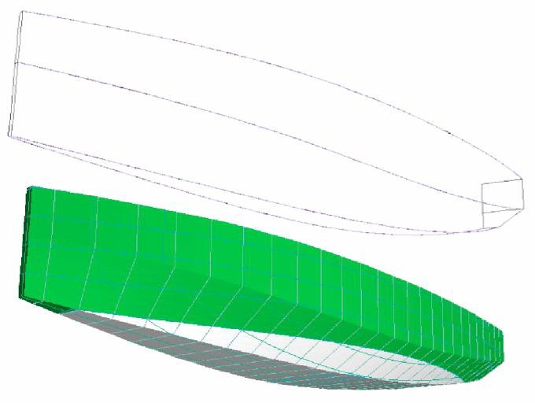
Эта опция должна открыть текстовый файл, сгенерированный программой Carene, которая доступна на http://www.epoxy-resins.co.uk/Carene/carene.htm. Текстовый файл содержит координаты скул, описываю-
щих оболочку. Эти скулы будут импор-тированы в FREE!ship и сплайн приспо-соблен таким образом, что скула в FREE!ship ляжет точно как в Carene. Оригинальная скула, заданная в файле XYZ, будет добавлена как маркер, так, чтобы можно было проверить визуально, одинаковы ли модели. Кривые контроля будут добавлены к ребрам линии слома, соответствующей каждой скуле.

VRML.
Импорт сетки из VRML 1.0 фай-лов. Больше информации о формате VRML смотрите:
http://www.bergen.org/ATC/Course/InfoTech/VRML_FAQ.html http://trap.mtview.ca.us / ~ tom/tech/languages/vrml10c.html
Когда файл VRML импортирован, только граничные ребра установлены, как ребра линии слома. Все другие ребра линий слома должны быть установлены вручную. Информация, импортированная из файла VRML, индексирует множество граней и требует от 3 до 20 минут для считывания.

Файлы PolyCAD.
Опция используется, чтобы импортировать .geo файлы, сгенерированные PolyCAD Маркуса Боул. PolyCAD может быть загружен бесплатно по адресу: http://www.polycad.co.uk/downloads.htm. Информация в настоящее время, импортированная из файла, включает любую Bspline поверхность или сгенерированную с опцией Shiplines или Yachtlines. Контуры также импортированы.

Волны Michlet.
Если волновая поверхность была вычислена, используя Michlet (см. 3.6.11 Michlet), то результаты могут быть сохранены в файле. FREE!ship в состоянии импортировать эту информацию назад в программу. Важно не использовать слишком много панелей. Разрешающая способность 50 x 50 = 2500 панелей дают достаточно хороший результат, как можно увидеть ниже. Использование большего количества панелей сильно замедляет

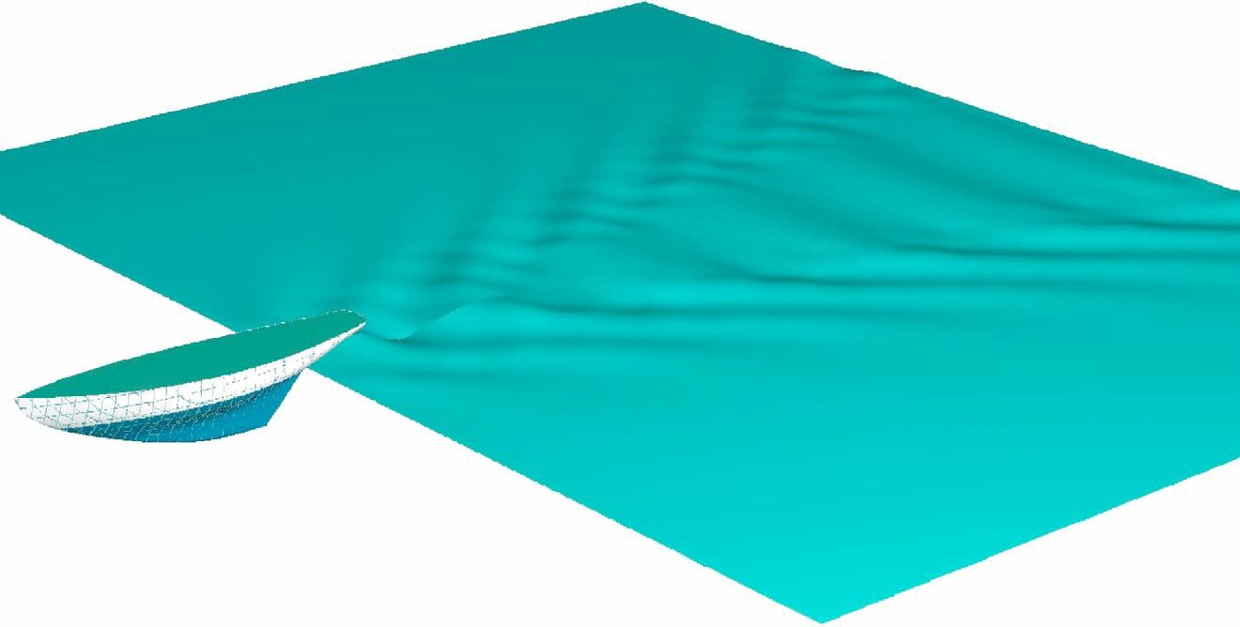
программу. Результаты в виде прямоугольного графика и секторного графика могут быть также импортированы в программу.

Экспорт.
FREE!ship в настоящее время экспортирует следующие форматы файла:

Часть (Part).
Эта опция необходима, чтобы сохранить выбранную часть или деталь поверхности модели как часть, в так называемом .part файле. Вы можете сделать это, выбирая нужные грани самостоятельно, или выбирая слои в диалоге выбора слоя, который появляется, если не были никакие грани выбраны вручную. Кроме точек, ребер, граней и кривых контроля также сохраняется информация о слое. Так, например, киль может быть сохранен в файле и импортирован в другом проекте.

IGES.
Поверхности подразбиения могут быть применены к моделям очень сложных форм только с одной математической поверхностью, которая не может быть описана одной единственной поверхностью NURB. Из-за этого трудно транслировать поверхность подразбиения в поверхности NURB. Обычно одна поверхность NURB создается для каждой грани с 4 точками. Грани с большим или меньшим количеством точек разбиваются на такое большое количество кусочков NURB, сколько есть точек в грани. Таким образом, грань с тремя точками преобразуется к 3 кусочкам NURB. Это может привести к огромному количеству кусочков в файле IGES. Но это не проблема, если Вы не хотите изменять поверхность в другой программе CAD. Поэтому FREE!ship использует алгоритм, который транслирует, так много 4 точечных граней, насколько это возможно, чтобы сформировать большие поверхности NURB, что значительно уменьшает количество экспортируемых поверхностей. В некоторых случаях можно уменьшить до одной единственной поверхности NURB. Только поверхности экспортируются в файл IGES, как поверхности NURB (IGES объект 128).

DXF 3D сетка.
Тот же самый алгоритм, как описано выше, используется, чтобы сформировать полигональные сетки. Эти сетки экспортируются как многосеточный DXF. Грани, которые не

могут быть преобразованы к ячейкам, экспортируются как 3D грани. 3D грани с тремя или четырьмя примкнутыми поверхностями используются в AutoCAD. Записывается только информация видимой в области просмотра поверхности и только видимые слои. Если в области просмотра показываются обе половины корпуса судна, тогда экспортируются обе половины.

DXF 2D ломаные линии.
Кривые ТЧ (кроме диагоналей) могут быть экспортированы в другой файл DXF. Появляется диалоговое окно, в котором Вы можете определить каталог, где файлы должны быть сохранены и единицы измерения, в которых они должны быть сохранены (метры, сантиметры, миллиметры, футы или дюймы). Каждая кривая может быть экспортирована в отдельный файл, или кривые могут быть сгруппированы и сохранены в трех файлах (шпангоуты, батоксы и ватерлинии). Из-за того, что кривые экспортируются как ломаные линии, кривые шпангоутов аппроксимированы прямыми линейными сегментами. Максимальная длина такого прямолинейного сегмента корректируется так, чтобы идеально соответствовала данным станков с числовым программным управлением.

DXF 3D ломаные линии.
Все кривые ТЧ, такие как шпангоуты, батоксы, ватерлинии, диагонали и линии слома экспортируются в AutoCAD файл DXF как трехмерные ломаные линии. Кривые контроля также экспортируются. Снова экспортируется только видимая в областях просмотра информация.

Файл wavefront (.obj).
Видимые части поверхности посылаются в .obj файл как определено в
http://www.fileformat.info/format/wavefrontobj/. Информация о цвете не используется.

Файл STL.
Формат STL, главным образом, используется в производственных целях, но иногда и для того, чтобы обменяться информацией с другими программами CAD. Все видимые части поверхностей, пересылаются в файл как большое количество маленьких треугольников.

Экспорт .fef файла.
Импорт См:3.5.3. fef файл.

Ординаты ТЧ.
Ординаты кривых ТЧ и кривые контроля экспортируются в текстовый файл. Независимо от параметров настройки видимости экспортируются все доступные линии левого борта.

Координаты.
Эта опция сохраняет координаты всех контрольных точек модели в текстовый файл.
Этот текстовый файл может читаться непосредственно в Rhino.

Michlet.
Michlet - превосходная бесплатная программа CFD, которая может быть загружена с адреса http://www.cyberiad.net/michlet.htm. Программа может использоваться, чтобы дать более точное предсказание трения и остаточного сопротивления. Она базируется на теории Митчелла и лучше всего удовлетворяет для судов с большими отношениями L/B (7 или выше) и с малыми коэффициентами общей полноты. Однако Lео Lazauskas, автор Michlet, сообщил, что программа считает с отношением L/B=5, но с понижением точности. Michlet также предсказывает волновую поверхность вдали от корпуса (волны позади судна). Более подробная информация относительно исполь-зования Michlet содержится в руководстве к Michlet.


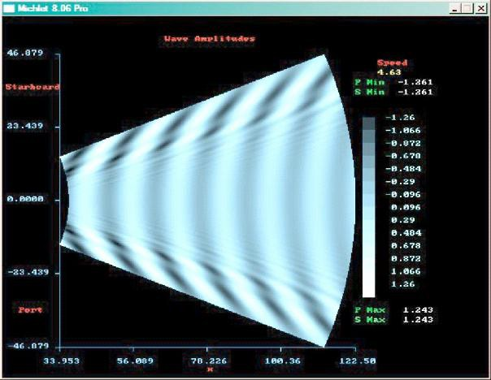
FREE!ship Plus
Один важный аспект, которому я верю, не упомянутый в этом руководстве то, что скорость в расчете волновой поверхности не может быть выше, чем максимальная скорость определенная для расчета сопротивления.
В настоящее время есть три способа экспорта поверхности корпуса в Michlet:
Монооболочка. Эта опция по умолчанию для расчета изолированного корпуса.
Монооболочка как катамаран. Эта опция предназначена для того, чтобы проектировать катамараны. Обычный способ сделать это - создать проект изолированного корпуса с ДП в плоскости XZ, проходящей через начало координат. Затем Вы можете передать оболочку в Michlet как двухкорпусное судно с указанием расстояния между двумя срединными плоскостями каждого изолированного корпуса. Michlet может оптимизировать это расстояние, изменяя его, поскольку взаимное влияние этих двух корпусов обнаруживается в волновом профиле (и в кривых сопротивления).
Катамаран. Если у Вас есть проект катамарана, то снова расстояние должно быть задано. Однако в этом случае это должно быть фактическое расстояние между ДП оболочек, иначе FREE!ship не сможет вычислить клиренс корпусов.
Если Вы хотите использовать Michlet, то надо помнить, что каждый изолированный корпус для Michlet должен быть симметричным относительно ДП. Другими словами, Michlet не может обработать асимметричными корпусами. Результаты расчета волновой поверхнос-ти могут быть импортированы назад в программу. Подробная информация по этой теме дана в п. 3.5.9 о волнах Michlet.

Archimedes.
FREE!ship экспортирует все шпангоуты модели в однокорпусный Archimedes (.app файл) или в многокорпусный ArchimedesMB, который является следующей версией Archimedes (.hll файл). Обе версии Archimedes могут использоваться, чтобы рассчитать дополнительную гидростатику и сделать вычисления по остойчивости. Archimedes - дешевое программное обеспечение и доступен по http://www.naval-architecture.co.uk/. Эта опция разрешена, если шпангоуты добавлены в модель.

GHS.
Экспорт всех доступных шпангоутов в файл GHS. Файлы GHS могут быть импортированы большинством гидростатических программ, которые выполняют вычисления, основанные на ТЧ корпуса, и он широко принятый формат.

Выход.
Завершает программу. При этом удаляются в текущей директории все временные файлы, которые были созданы при расчетах ходкости (Resist.dat, Resistp.dat, vint1.dat).

Персональные настройки.
Следующий диалог на рисунке 11 показывает персональные параметры настройки программы, которые могут быть изменены. Все изменения персональных настроек будут сохранены в файле freeship.dta, расположенном в том же самом каталоге что и программа. Чтобы восстановить персональные настройки к настройкам по умолчанию, достаточно удалить этот файл и перезапустить программу. Вы можете восстановить модификации к
установкам цвета, нажимая кнопку сброса (Reset).

Вы можете также изменить язык, используемый FREE!ship. Больше о языковой поддержке может быть найдено в главе 17.

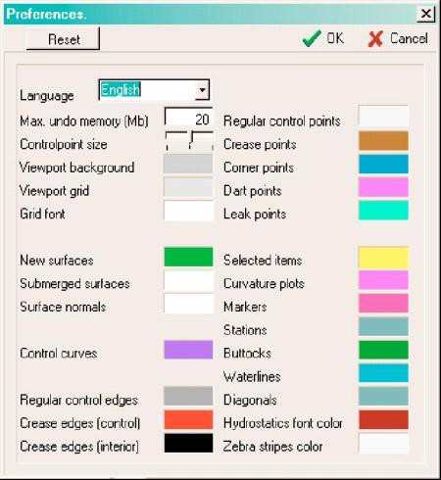
Рисунок 11

Помощь (Help).
При нажатии кнопки Help запускается просмотрщик PDF документов, например, Adobe PDF Reader или альтернативный, с документацией на языке, установленном в FREE!ship Plus по умолчанию. Если документация на этом языке отсутствует или файл поврежден, то запускается английский вариант документации (Manual.pdf). Файлы документации должны находиться в поддиректории /Manuals FREE!ship Plus. Зарезервированы следующие имена файлов документации:
Manual.pdf – английская версия; ManualRU.pdf – русская версия; ManualUA.pdf – украинская версия; ManualGE.pdf – немецкая версия; ManualCA.pdf – испанская версия; ManualHO.pdf – голландская версия; ManualNO.pdf – норвежская версия; ManualFR.pdf – французска версия.

Проектные опции.

Проектные параметры настройки.
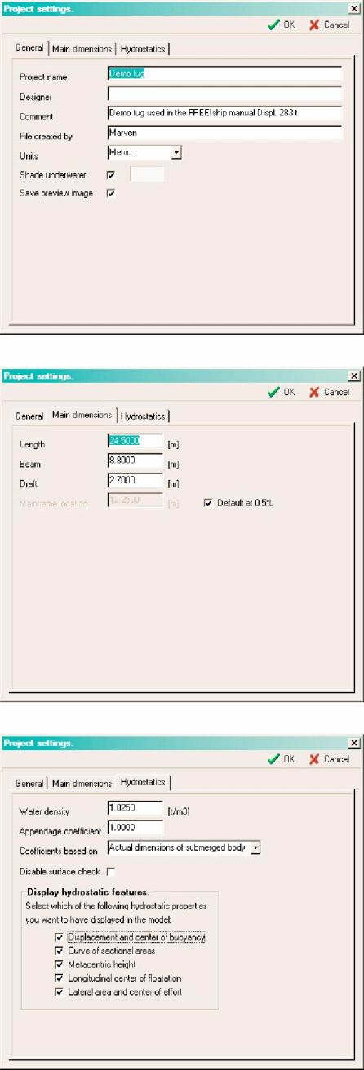
Проектный диалог параметров настройки позволит Вам определять различные проектные параметры настройки. У него есть несколько страниц вкладок.

Первая вкладка используется для общей информации о проекте, такие как проектное название, имя проектанта, комментария, имени человека, который создал файл и системы единиц измерения, используемых для этого проекта. Это может быть имперской или метрической системой единиц измерения.
Здесь также можно вкл. или выкл. закраску погруженной части корпуса, и определить цвет, который будет использоваться для этого.
Есть также выключатель, чтобы включить или отключить память изображения предварительного просмотра в проектном файле.
Вторая вкладка используется, чтобы задать основные размерения модели и расположения миделя по длине. По умолчанию мидель расположен посередине проектной длины, но это значение может быть изменено.
Последняя вкладка используется для общих параметров настройки для расчета гидростатики, таких как плотность и температура воды, добавочного коэффи-циента, который учитывает толщину обшивки и выступаю-щие части, такие как рули, кили, насадки ГВ и другие при расчете объемного водоизмещения, обычно задается в диапазоне 1.005 - 1.010. Есть также выпадающий вниз список параметров, указывающие, как должны быть вычислены гидростатические коэффициенты, например, коэффициенты общей полноты и призматический. Эти вычисления могут быть произведены по главным размере-ниям судна (общепринятый для больших судов), или по фактическим размерам погруженной части корпуса (принято для яхт и маленьких лодок).
Каждый раз при вычислении гидростатики, программа проверяет направление всех нормалей граней. Если в результате проверки окажется, что нормали направлены неправильно, то лучше отключить автоматическую провер-ку и вручную проверить направление нормалей (9.2 Пере-щелкивание нормалей).
FREE!ship может также показывать некоторые гидростатические параметры в трехмерной модели в
каркасном режиме (см. 11.10 Параметры гидростатики). Вы здесь можете также указать, какие параметры должны или не должны отображаться.

Теоретический чертеж.
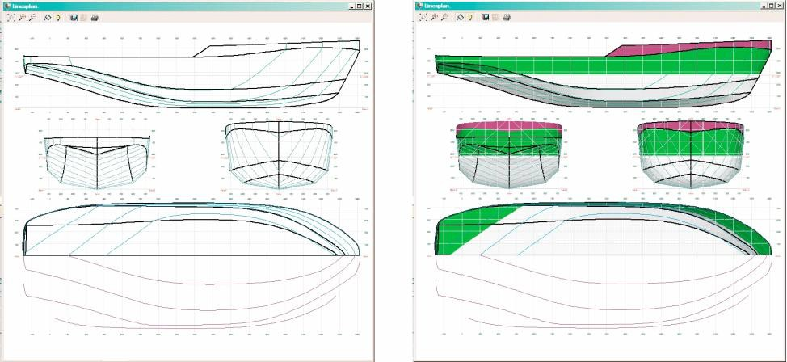
FREEship! дает возможность пользователю рассмотреть законченный отформати-рованный теоретический чертеж судна. Это может быть сделано в двух различных режимах, каркасный режим (слева) и режим с окрашиванием поверхности (справа). На чертеже показаны только кривые ТЧ, независимо от установки видимости соответствующих кривых ТЧ. Таким образом, шпангоуты всегда показаны на теоретический чертеже, даже если они отключены на видах корпуса. В настоящее время теоретический чертеж может быть сохранен как растровое изображение в dxf файле, или передан для печати непосредственно в принтер/плоттер. Теоретический чертеж может также быть отображен в черно-белом цвете, нажимая на соответствующую кнопку в инструментальной панели. Использовать цвета заливки невозможно в черно-белом режиме. Только если модель не содержит рыбин, представление плана
могло бы произволь-но зеркалироваться так, чтобы обе сторо-ны были видимы. Не-которые слои могут быть скрыты на тео-ретическом чертеже. Как это сделать, опи-сано в п.10.8 “Диалог свойств слоя”.

Рисунок 12

Меню Редактирования.

Отмена (Undo).
Это опция отмены предыдущих действий редактирования. FREE!ship сохраняет все действия. Когда новый файл будет читаться в память, предыдущие данные отмены редактирования не будут потеряны.

Удалить.
Используя эту опцию, Вы удалите выбранные элементы. Программа сначала удаляет все выбранные грани, потом ребра и затем выбранные точки. Любые точки или ребра, которые, окажутся неиспользоваными после этого процесса, будут удалены также. При чем, если точка удалена, то все прикрепленные грани и ребра будут удалены также. Если ребро будет удалено, то любые, связаные с ней грани, будут также удалены. См. также коллапс точки и коллапс грани.

Операции над точками.

Добавить.
Добавляет новую точку в трехмерном пространстве. Новая точка по умолчанию расположена в начале координат (0.0, 0.0, 0.0). Добавление новых точек допустимо только, если controlnet видима.

Выровнять.
Если выбраны две и более точек, то можно выровнять их так, чтобы они сформиро-вали прямую линию. Это делается путем проектирования всех выбранных точек на линейный отрезок, проходящий через первую и последнюю выбранные точки. Они будут спроектированы на эту линию, так чтобы сохранить смещение точек минимальным.

Коллапс.
Эта опция удаляет выбранную точку, не удаляя окружающую геометрию. Точку можно удалить, если она присоединена только к двум ребрам. Когда точка удалена, эти два ребра
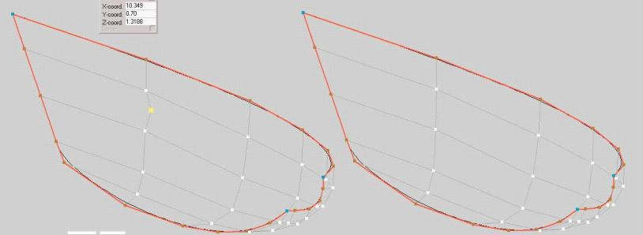
объединяются в одно ребро. Если точка присоединена к больше чем двум ребрам, то это значит что другие ребра могли бы быть удалены ранее при свертывании этих ребер. Пример ниже показы-вает точку до и после свертывания.

Рисунок 13

Вставка.
Для того, чтобы вставить новую точку на существующее ребро читайте про операцию разбить ребро.

Вставка плоскости.
Эта операция пересекает все видимые ребра плоскостью. Если точка пересечения отсутствует, то она будет вставлена на ребро. После этого грани, у которых много вставленых точек, будут разбиты вставками новых ребер. Это удобный способ вставить, например, на некоторое время ряд точек с заданной координатой. Есть также опция, чтобы добавить кривую контроля к недавно созданным ребрам. Тип плоскости (вертикальный, горизонтальный или поперечный) может быть определен так же, как и местоположение, вводя желательное расстояние во всплывающем окне диалога.

Пересечение слоев.
Эта опция используется для того, чтобы найти кривую пересечения двух слоев, и это возможно лишь, если больше чем один слой существует. Если выбраны два слоя, то все кромки первого слоя, проверяют на пересечение со всеми гранями второго слоя. Если такое пересечение существует, то вставляется точка на грань. После проверки на пересечение все вставленные точки подключаются к новым граням, которые формируют линию пересечения этих двух слоев. Помните, что только первый слой затронет эта операция, второй слой останется неизменным. Другая важная проблема – это то, что точки вставляются на ребра, а не на гранях. Эта опция может использоваться, например, чтобы найти пересечение оболочки с килем или рулем.

Блокировка точек.
Будут заблокированы все выбранные незаблокированные точки. Блокированные точки кажутся темно-серыми на экране и не могут быть перемещены. Ни одна из доступных операций редактирования не действует на блокированные точки. Эта опция допускается только, когда больше чем одна незаблокированная точка выбрана.

Разблокировка точек.
Эта опция разблокировки выбранных точек, которые были заблокированы, для того чтобы они могли быть изменены снова. Допускается только, если по крайней мере одна из выбираемых точек была ранее заблокирована.

Разблокирование всех точек.
Эта опция разблокировки всех точек в модели, независимо выбраны ли они или нет.

Операции с ребрами.

Вытеснение.
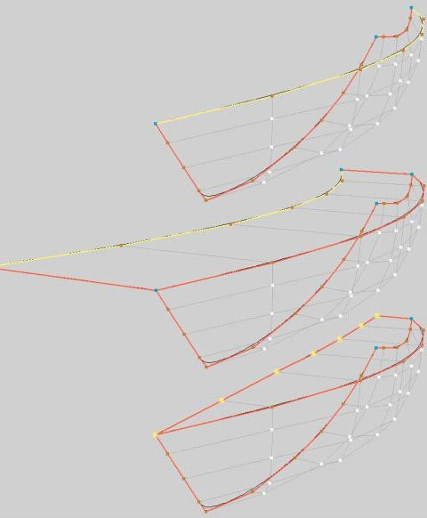
Вытеснение ребер является удобным способом создавать новые поверхности. Так как у кромки может только быть максимум двух прикрепленных граней, только граничным ребрам позволено быть вытесненными. Рисунок 14 показывает, как
палуба легко добавляется, вытесняя линию палубы. Три стадии процесса:
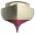

Выберите граничные ребра, которые должны быть вытеснены. Выберите опцию Вытеснение края из меню. Диалог появляется, в котором указывается направление вытеснения. В данном случае направление вытеснения
0.0 в продольном направлении, -2.25 в поперечном направлении и 0.02 вверх.
 Края вытеснены в указанном направлении. Новые грани созданы и добавлены к активному в настоящее время слою. (См. 10.1 Общей информации об слоях)
 Новые созданные точки перемещены к средней линии, и палуба закончена.

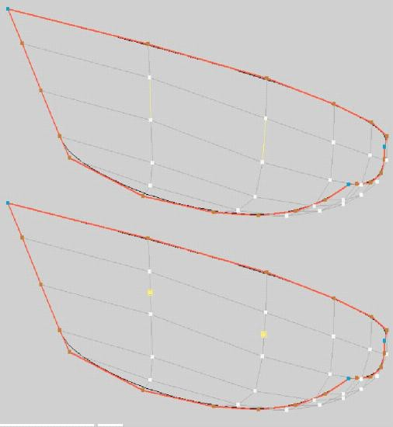
Разбиение.
Выбранные ребра разделяются на два, встав-ляя новую точку посередине. После операции выбраны все недавно созданные точки. Это удобно, если новые ребра должны быть вставлены. В этом случае несколько ребер могут быть выбраны и разделены на две части. Все выбранные точки, принадлежащие той же самой грани, могут быть тогда разбиты, вставляя новое ребро. (см. 7.4 Вставки). Изображение справа показывает два выбранных ребра до и после разбиения. Заметьте, что при этом создана грань, состоящая из 6 точек. Две выбранные точки должны предварительно быть подключены, таким образом, разбивая грань на две регулярные грани. Это гарантирует более регулярную структуру и более гладкую поверхность. (см. также 1.6 Рекомен-дации к моделированию подразбиения).

Рисунок 14

Рисунок 15

Коллапс.
Свертывание (коллапс) ребер удаляет ребро и объединяет две прикрепленных грани в одну новою грань. Свертка ребра выполняется, если выбранное ребро не граничное. Пример справа показывает, как несколько ребер удалены в одном проходе. Только две точки на граничных ребрах остаются. Они могут быть сокращены, используя опцию коллапс точки в меню.

Вставка.
Грань вставкой ребра может быть разбита на две новых грани. Чтобы сделать это, по крайней мере две точки должны быть выбраны. Обе точки должны принадлежать той же самой грани, и никакому ребру не позволяют уже находиться между этими двумя точками. Чтобы гарантировать получение качественной поверх-ности, рекомендуется расширить вставленные ребра (как указано справа) к линии слома или к граничному ребру если это возможно.

Линии слома.

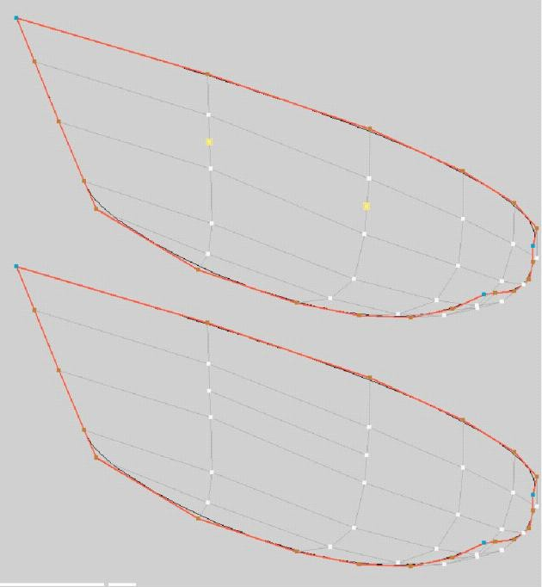
Рисунок 16

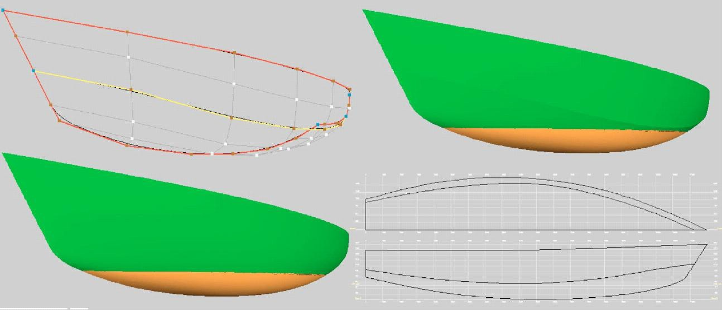
Установка выбранных ребер как ребра линии слома позволяет пользователю добавлять линии слома к оболочке. Свойство граничных ребер как линий слома не может быть изменено. FREE!ship обрабатывает все граничные ребра по умолчанию как края складки. Изображение ниже показывает, как создается линия слома. Слева видна модель без линии слома. Справа яхта изображена с новой линией слома. В данном примере линия слома проходит вдоль всей длины корпуса. Это не обязательно. Линии слома могут быть в любом месте на поверхности.

Рисунок 17

Операции над кривой.

Кривые контроля и сглаживание.
Для лучшего контроля над формой поверхности, могут быть добавлены к модели кривые контроля. Эти кривые проходят по ребрам, и после каждого шага подразбиения, новые точки ребер не только вставлены в поверхность, но также и в кривую. Это гарантирует, что кривые контроля всегда точно внедряются в поверхность, независимо от установки точности FREE!ship. Графики искривления выбранных кривых контроля показываются тоже, если видимость кривизны включена. График кривизны обновляется в реальном масштабе времени, если хотя бы одна из точек перемещена. Если график кривизны интерпретируется и используется правильно, то можно получить совершенно правильную поверхность. Даже слишком маленькие вмятины или бухтиноватости на поверхности могут быть легко идентифицированы и замечены на экране невооруженным глазом.
Так, что же такое кривизна? Кривизна может быть определена следующим образом:
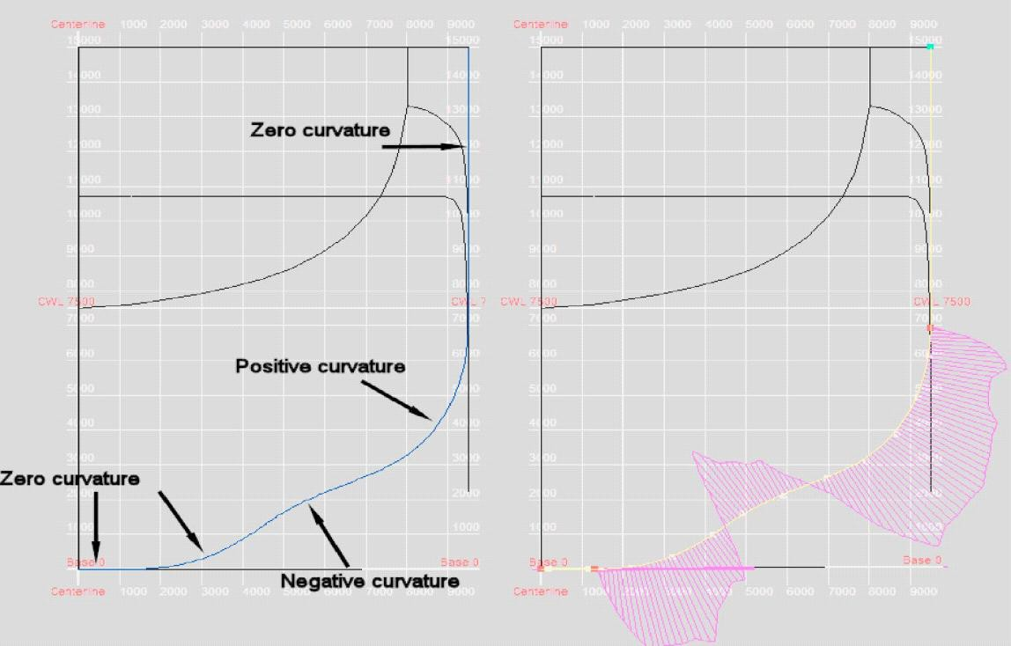
норма изменения (в точке) угла между кривой и тангенсом к кривой
Изображение выше показывает кривую контроля в кормовой части контейнеровоза. Слева кривая контроля показана синим, в то время как справа кривая контроля - показана в выбранном желтом цвете вместе с графиком изменения кривизны. У прямых частей кривой нулевая кривизна. Если Вы двигаетесь вдоль кривой от днища в направлении палубы, то сначала кривая изгибается налево. В этой области кривизна положительная. На высоте приблизительно 2.5 метров кривая начинает изгибаться направо, здесь кривизна становится отрицательной. Немного далее вдоль кривой она изгибается налево снова, таким образом, кривизна снова становится положительной. Как это отражено в графике кривизны? Во многих точках на кривой кривизна вычислена и построена как отрезок перпендикулярный к кривой. Чем длинней отрезок, тем больше кривизна. Если кривизна положительная, то отрезок строится на внешней стороне кривой. Абсолютное значение кривизны в точке не интересует, важно как она изменяется вдоль кривой. Это есть мера плавности кривой. Если Вы не хотите резких изменений в кривизне, то она должна изменяться так же плавно как это возможно. И очень часто, особенно с маленькими лодками и яхтами, изменение знака кривизны, как отмечено на рисунке выше, очень нежелательно. Ниже пример кривой контроля для яхты. В верхней части изображения показана плохо сглаженная кривая. Мы видим, что изменение

кривизны вначале отрицательная, сопровождается вскоре после этого внезапным увеличением радиуса кривизны. После чего радиус кривизны быстро уменьшается и потом начинает увеличиваться снова после провала. На нижней половине изображения показана та же самая кривая контроля будучи сглаженой. Очевидно, что если кривизна изменяется постепенно, то и кривая является очень плавной.
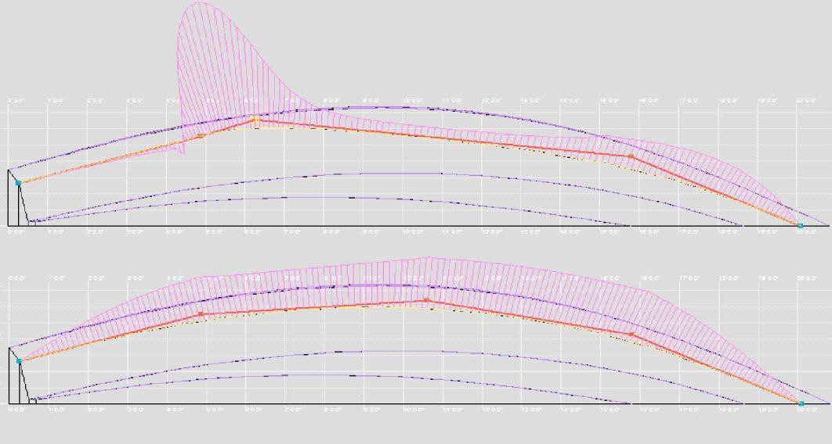
Необходимо учесть тот факт, что кривизна в первой и последней точке кривой всегда равна нулю. Это происходит из-за способа, которым строится кривая, и это не имеет никакого отношения к фактическому искривлению поверхности в концевых точках. Кривые контроля более легко сглаживаются, когда точки контроля расположены более или менее равномерно вдоль кривой и должны быть регулярными. Чем меньше точек контроля на кривой, тем проще произвести хорошее сглаживание кривой.

Новая
Для начала выберите несколько ребер, которые подключены к их начальным и конечными точкам. (Это наиболее просто, если Вы держите клавишу CTRL на своей клавиатуре нажатой, выбирая ребра), После этого можно создать и провести кривую контроля по этим ребрам. Только одна кривая контроля может быть проведена через ребро. Если новая кривая не отображается на экране, удостоверьтесь, что видимость кривых контроля включена.

Операции с гранями.

Новая.
Добавить новую грань, используя ранее выбранные точки. Эти точки должны быть выбраны правильно. Если смотреть в направлении новой грани из воды, то нормали в новых точках грани будут направлены наружу, если точки сортированы в против часовой стрелки. Если выбраны по часовой стрелке, то нормаль указывает внутрь. Все нормали должны быть направлены наружу в направлении воды (см. 1.6 Рекомендации к моделированию подразбиения). Направление нормалей на гранях автоматически проверяется и исправляется (если это возможно), только если эта опция не заблокирована в проектном диалоге. Эта проверка выполняется каждый раз, когда рассчитывается гидростатика или когда опция проверки модели включена из меню.

Перещелкивание нормалей.
Эта опция может использоваться для того, чтобы вручную перещелкнуть нормали выбранных граней на другую сторону. Нормали на грани могут отображаться, если выбрана определенная грань. Удостоверьтесь, что включены и внутренние ребра и видимость нормалей. Каждая отображенная нормаль вычислена как усредненная нормаль в точке усовершенствованной сетки подразделения. Это среднее число вычислено от всех граней, окружающих эту точку. Вдоль границы кромки, разделяющей две грани с противоположно направленными нормалями, отображение нормалей может показаться немного странным как можно видно слева на рисунке 18. Нормали вдоль этих границ выглядят как будто спроектированы на поверхность.
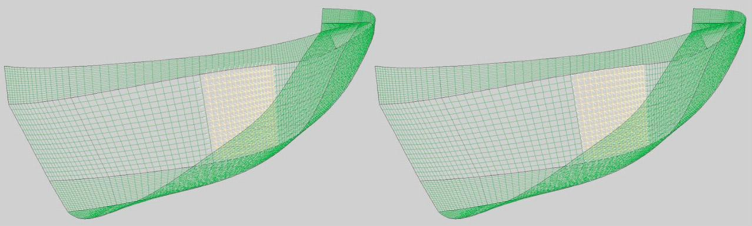

Рисунок 18

Операции слоя.

Общая информация об слоях.
Оболочка, созданная FREE!ship состоит только из одной поверхности, даже если множество отдельных поверхностей появляются на экране, которые не связаны друг с другом. Моделируя сложные модели количество информации на экране может иногда быть слишком огромным. Поэтому сделаны слои. Каждая грань назначена на слой. У этих слоев есть определенные свойства такие, как, например, цвет и видимость. Этим путем можно группу граней объединять в слой и назначать те же свойства на все грани. Свойство видимости этих слоев позволяет скрыть их от пользователя. Если все грани, прикрепленные к ребру или точке будут невидимы, то ребро или что укажете рассмотреть, тоже не будет показано. Это гарантирует оптимальное представление модели, выбирая элементы или перетаскивая точки. Грани, назначенные на слой наследуют свойства этого слоя.

Активный слой.
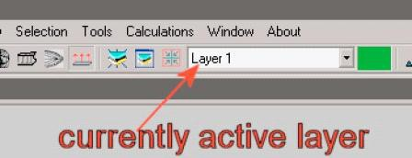
При операциях вытеснения ребра или добавления вручную всегда активный слой присутствует в модели. Если никакие грани не выбраны, всплывающий блок указывает какой слой является в настоящее время активным. Если одна грань или более выбраны, принадлежащие одному и тому же слою, то в блоке
отображается какой это слой. Когда несколько граней выбраны, которые принадлежат различным слоям, то во всплывающем блоке указывается пробел. Все вновь созданные грани становятся гранями, принадлежащими активному слою.

Назначение граней к различным слоям.
Назначение граней к различным слоям сделано следующим образом:
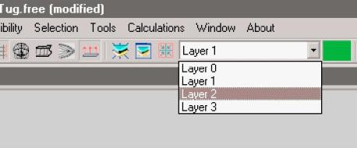
- Выбор необходимых граней
- Опускают всплывающий блок и нажимают на нужный слой.
- Снимают выделение граней.
Все выбранные грани должны теперь быть назначены на новый слой.
Рисунок 20

Активный цвет слоя.
Изменить цвет активного слоя. Этот цвет также видим в инструментальной панели, справа рядом со всплывающим блоком.

Автогруппировка.
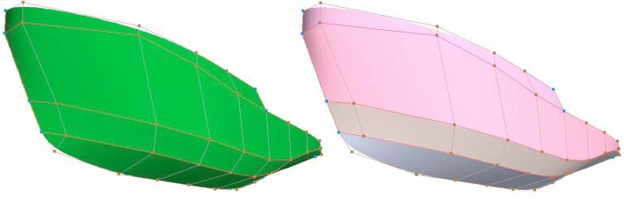
Эта опция извлекает группы граней, которые полностью окружены ребрами линий слома. Тогда каждую группу граней назначают на новый слой. Если никакие грани не будут выбраны, то все грани модели будут использоваться. Иначе только выбранные грани будут сгруппированы. FREE!ship пытается сохранить так много существующей информации насколько это возможно. Автогруппирование допустимо лишь когда внутренние грани включены.

Новый.
Добавляет новый пустой слой к модели и делает ее активным слоем.

Удалить пустой.
Опция допустима, когда модель содержит по крайней мере один пустой слой или когда больше, чем один слой присутствует. При выборе опции будут все пустые слои удалены из модели. По крайней мере один слой остается активным слоем.

Диалог свойств слоя.
Отображается окно показывающее все слои и их свойства. Левая половина окна показывает список, содержащий все доступные слои в модели. Нажимая на название слоя будет выбран этот слой. Свойства этого выбранного слоя тогда отображаются справа. Двойное нажатие на слое в списке на левой стороне делает его активным слоем. Внутри этого диалога можно также включать или выключать выбор или изменение следующих свойств слоя:
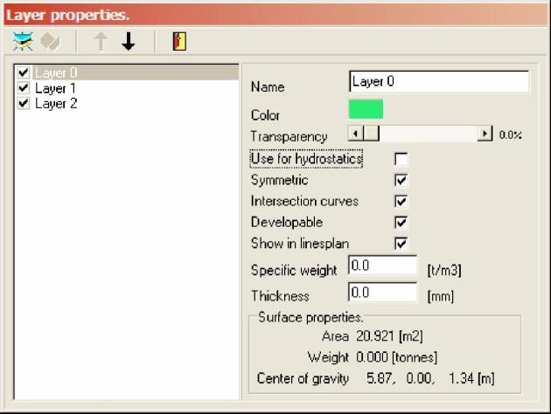
- Видимость (Visibility).
Переключатели на левой стороне указывают видим ли соответствующий слой или нет. Нажмите на пере-ключатель, чтобы установить слой в состояние вкл. или выкл. Точки или ребра на контрольной сетке, принад-лежащей невидимым слоям также могут быть скрыты, что делает моделирование сложных моделей проще.
- Название (Name).
Название слоя отображено в списке слева, но оно может только быть изменено в правой стороне окна.
FREE!ship не требует, чтобы название слоя было уникальным именем, все слои идентифицированы внутренним уникальным идентификационным номером. Однако некоторые программы CAD, такие как AutoCAD, не позволяют пустых имен слоя или дублированных названий.
- Цвет (Сolor).
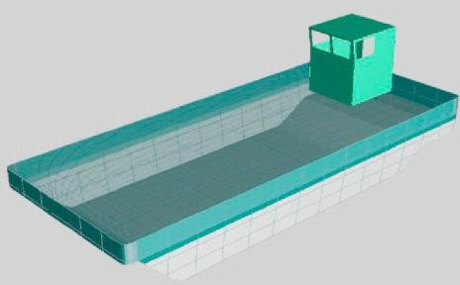
Цвет слоя используется для того, чтобы окрасить модель. Цвет также используется в теоретическом чертеже и для разверток. Цвет слоя может быть изменен, нажимая цветовой прямоугольник справа. Открывается диалоговое окно, в котором может быть выбран новый цвет.
 Прозрачность (Transparency).
Иногда необходимо сделать определенные части поверхности прозрачными такие, например, как иллюминаторы. Уровень прозрачности может быть изменен, перемещая ползунковый регулятор в диапазоне от 0 % (полностью видимое) к 100 % (невидимое). Учтите, что прозрачная закраска может потреблять много памяти и значительно замедлять процесс прорисовки. Так как нормаль-
ное использование Z-буфера или простое альфа-плавное сопряжение производит иногда странные артифакты, то единственный способ сделать это должным образом, следить за всеми поверхностями, покрывающими специфический пиксель на экране и затем прорисовывать все эти поверхности от фона до передней стороны. Это требует дополнительной памяти и процессорного времени, но кроме некоторого замедления не создает других проблем.
 Симметричность.
Слой, не влияющий на расчеты гидростатики, может быть асимметричным. Но эту

опцию нельзя использовать для создания асимметричных оболочек. Однако можно использовать, чтобы добавить асимметричные надстройки или другие объекты к оболочке, такие как паруса, люди и т.д.
 Использование для гидростатики.
FREE!ship использует грани сетки подразбиения для расчета гидростатики (см. 15.2 гидростатики Проекта). Он вычисляет объем, заключенный внутри этих граней. Иногда есть несколько поверхностей в модели, которые не должны быть включены в гидростатические расчеты. Есть грани слоев, которые не создают объем, а только поверхность такие, например, как парус. Если парус должен быть включен в вычисления, то FREE!ship вычислил бы объем в кормовой части паруса (если он погружен в воду при наклонении корпуса) как часть погруженного объема. Так как этот объем простирается до бесконечности (нет никакой ограничивающей поверхности с задней стороны), то это внесло бы ошибку. Таким образом, определенные слои могут быть исключены из вычислений, удаляя галочку с переключателя. См. также 13.1 Проверки моделей для получения дополнительной информации относительно точек утечки.
 Кривые пересечений ТЧ.
Нажимая этот переключатель, свойство перекрестных кривых слоя может быть разрешено или заблокировано. Если переключатель не установлен, то грани этого слоя не будут включены когда кривые пересечений будут вычисляться. Для сложных моделей часто удобно отобразить шпангоуты, батоксы, ватерлинии и рыбины только оболочки, а не для палубы, надстройки и т.д. Эта установка не имеет никакого влияния на расчет гидростатики.
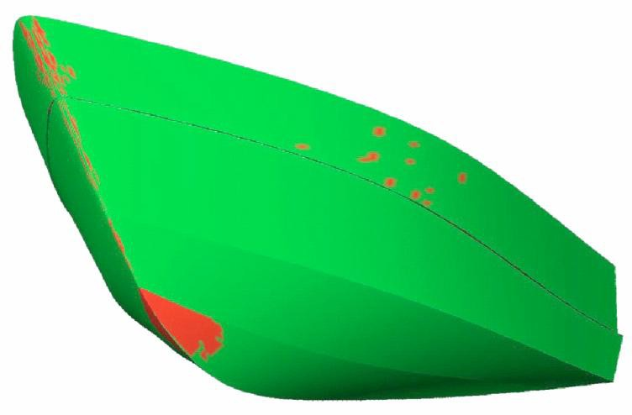
 Развертываемость. Развертываемые оболочки могут состоять из плоских пластин, которые имеют изгиб только в одном напра-влении. Большинство оболо-чек не развертываются на плоскость, начиная с поверх-ности изогнутой в двух направлениях. Те слои, на которых свойство разверты-вания проверено, закрашены по-другому. Развертываемые области этих слоев закра-шены в зеленый цвет. Области, которые не развер-
Рисунок 22
тываются на плоскость закрашены красным. Это удобный способ проверить, если оболочка действительно развертываемая. На рисунке 22 показан пример моторной лодки с линиями слома и скулами. Как видно. вся оболочка окрашена в зеленый цвет, а это означает, что почти вся оболочка развертываемая. Только несколько очень маленьких пятен на палубе и на форштевне, и большая область в носу у киля окрашено красным. Эти очень маленькие пятна - главным образом числовые ошибки (FREE!ship использует очень маленький допуск). Большая область в носу, однако, не развертываема с математической точки зрения. Развертываемые оболочки часто делаются из фанеры, которую намного более проще изогнуть чем металл из-за различных свойств материала. В действительности "почти" развертываемые оболочки могут отлично быть изготовлены из фанеры, тогда как та же самая оболочка из металла, потребует "мучение" металла, чтобы получить эту форму. Если один или более слоев отмечены как развертываемые, программа может развернуть эту

трехмерную поверхность на плоскость, как объяснено в 13.4 Разработка развертки.
 Показ на теоретическом чертеже.
Иногда слой содержит элементы, которые Вы не хотите отображать на теоретическом чертеже. Примером этого могут быть мачты и паруса. Они относительно высоки по сравнению с остальной частью лодки. Показ их на теоретическом чертеже заставило бы оболочку казаться очень маленькой. Поэтому некоторые слои могут быть скрыты. Учтите, что масштаб элементов на теоретическом чертеже также определяется кривыми ТЧ. Если бы слой содержал парус, и свойство пересечения кривых проверено, то перекрестные кривые этого паруса были бы вычислены и отображены в теоретическом чертеже.
 Свойства материала.
Есть еще два поля ввода данных, которые могут использоваться для оценки веса слоя. В поле “Плотность материала” может быть введена плотность используемого материала, например, для стали 7.8 тонн/м³. В поле ниже может быть задана средняя толщина листа обшивки. Эти два свойства объединяются с полной площадью поверхности слоя для оценки массы и определения центра силы тяжести. Эти расчеты также показаны в результатах расчета гидростатики.
Ниже свойств материала отображены площадь поверхности, масса и координаты центра тяжести площади выбранного слоя.
Черные стрелки "вверх" и "вниз" в инструментальной панели могут использоваться, чтобы переместить выбранный слой вверх или вниз в списке. Развертываемые слои появятся в том же окне с параметрами слоя ниже.

Опции видимости.

Сеть управления.
Сеть управления - комбинация точек и ребер, которые формируют начальную сеть подразбиения. Это объекты, которыми может управлять пользователь, чтобы сформировать поверхность. Если все грани, прикрепленные к определенной точке или ребру, будут принадлежать слоям, которые выключены, то они не будут отображены в окнах просмотра. Будут показаны лишь точки или ребра, представляющие интерес.

Кривая контроля.
Кривые контроля - кривые, лежащие на ребрах управляющей сети и создают поверхность. Видимость этих кривых контроля не зависит от видимости управляющей сети. Фактически, выбор и управление кривой контроля часто более простое, когда сеть управления невидима. Точки и ребра, лежащие на кривых контроля автоматически становится видимыми всякий раз, когда выбрана кривая контроля.

Внутренние грани.

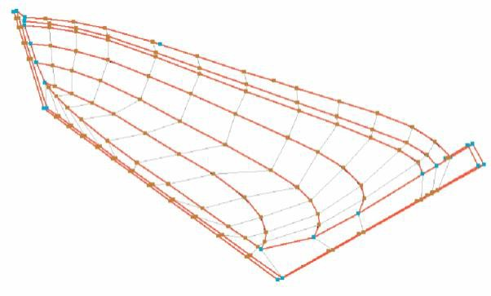

Рисунок 23
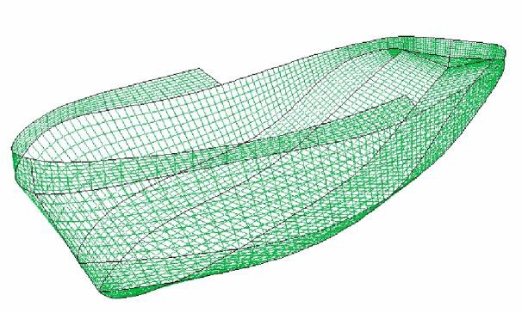
Рисунок 24

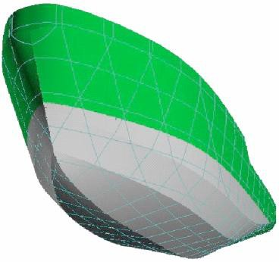
Внутренние грани это фактически грани подразделенной поверхности. Чем выше точность установлена, тем большее количество граней будет показано.
Внутренние грани рисуются в цвете слоя, которому они принадлежат.

Рисунок 25

Показ обеих сторон.
Так как почти любое судно является симметричным относительно ДП, поэтому моделируется только левый борт судна. Чем меньше количество информации отображено, тем проще выбрать точку, ребро или грань. Оба борта можно показать для того, чтобы дизайнеру было видно на что похожа вся оболочка. Не только поверхность нарисуется симметрично, но также и кривые ТЧ. Показ обоих бортов оболочки возможно в двух видах - каркасном и окрашенном.

Координатная сетка.
Если кривые ТЧ отображаются, то также отображается и образованная ими коорди-натная сетка. Эта сетка показывает местоположение пересечений кривых ТЧ. Она видна в каркасном и затененном режиме и рядом с каждой линией печатается его отстояние от начала координат. Кроме того, нанесены основная линия, ДП и КВЛ. Сетка видна на всех видах за исключением 3D вида. Эта сетка отображается независимо от установки видимости кривых ТЧ.
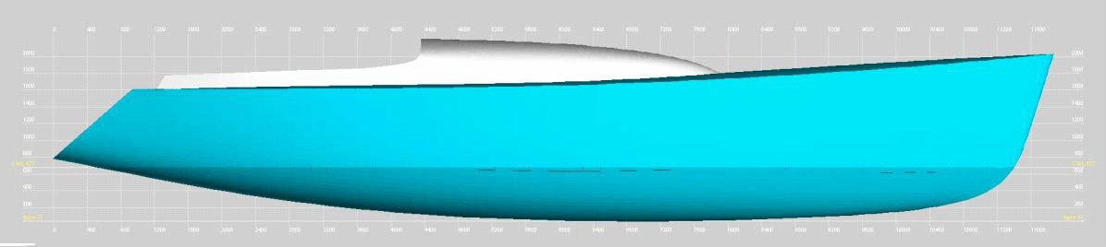

Рисунок 26

Шпангоуты.
Опция включает отображение шпангоутов в областях просмотра. Эта опция активна только, если шпангоуты добавлены к модели.

Батоксы.
Опция включает отображение батоксов в областях просмотра. Эта опция активна только, если батоксы добавлены к модели.

Ватерлинии.
Опция включает отображение ватерлиний в областях просмотра. Эта опция активна только, если ватерлинии добавлены к модели.

Рыбины.
Опция включает отображение рыбин в областях просмотра. Эта опция активна только, если рыбины добавлены к модели.

Гидростатические особенности.
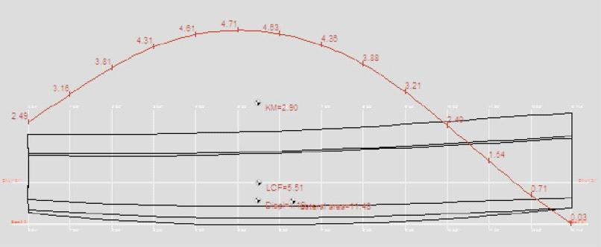
FREEship также обеспечивает опцию, чтобы чертить несколько базовых параметров гидростатики на модели:

- Центр величины
- Центр тяжести площади КВЛ
- Объемное водоизмещение
- Центр тяжести площади и площадь погруженной части ДП
- Поперечный метацентр
- Строевая по шпангоутам (СПШ).
Кривая СПШ чертится только на проекции Бок оболочки. Конечно, по этим значениям можно только оценить, является ли модель достаточно непротиворечивой, чтобы вычислить гидростатику проекта (т.е. нет никаких утечек ниже ватерлинии). Значения обновляются в реальном масштабе времени при изменении модели. Данные которые Вы хотите, чтобы программа показала, можно определить в проектном диалоге настройки параметров (см. 4.1 Проектные параметры настройки).

Линии тока.
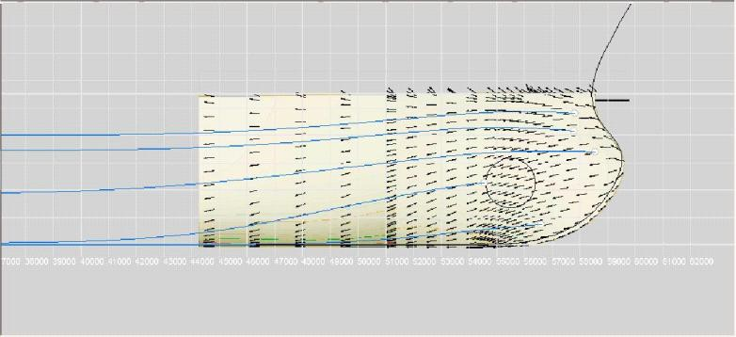
Показ или скрытие линий тока. Линии тока, которые отображаются FREE!ship вычисляются только через анализ поверхностной геометрии и не имеет никакого отношения к CFD. Это огромное упрощение так как скорость, давление и волны исключаются из вычислений. Несмотря на это упрощение, линии тока показывают подобные результаты с линиями тока, рассчитанными CFD программами, но они дают проектанту понимание того, как вода будет приблизительно течь. Реальные вычисления CFD конечно намного более точны и надежны. Вы можете
добавить линию тока удерживая нажатую клавишу ALT и щелкнуть мышью на точке ниже поверх-ности ватерлинии (только на видах Бок, Полуширота или Корпус). Эта точка используется как начало координат для линии тока. Отсюда поток прослежи-вается как можно дальше в корму или до протыкания конструктивной
ватерлинии. Линии тока только прослеживаются вдоль поверхности, которые принадлежат слою, используемого для гидростатических вычислений (в общем случае поверхность корпуса). Изображение выше показывает некоторые линии тока за носовым бульбом. Фоновое изображение показывает результат CFD расчетов. Маленькие черные линии показывают направление потока как вычислено в CFD программе, синим цветом кривые - линии тока, вычисленные FREE!ship. Линии тока могут быть выбраны и удалены как и любой другой элемент геометрии в FREE!ship.

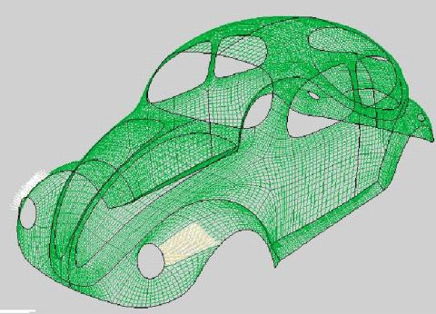
Нормали.
Если эта опция включена, то нарисуются нормали выбранных граней. Нормали появляются как тонкие белые линии, указывая вовнутрь или направленные наружу от оболочки. Эта опция активна, если внутренние ребра видимы. Нормаль рисуется в каждой внутренней точке фрагмента поверхности корпуса. Чем выше точность устанавливается, тем рисуется больше нормалей.

Рисунок 27

Искривления.
Эта опция включает или отключает построение графика кривизны на кривых пересечений ТЧ. Только на кривых пересечений, которые окажутся отмеченными в диалоге установки пересечений, кривизны будут чертиться.

Маркеры.
Маркеры - линии и/или кривые, добавленные к модели как справочная информация. Например корпус существующего проекта мог быть импортирован как маркеры. Шпангоуты могли тогда быть добавлены к FREE!ship модель в том же самом местоположении как маркеры. Наконец, точки можно перетащить, пока шпангоуты и маркеры не окажутся точно друг над другом. В этом случае созданая FREE!shipом оболочка соответствует импортированной оболочке из существующего проекта.
Маркеры могут быть выбраны мышью и удалены как любая другая геометрия, используемая в Вашей модели.

Масштаб кривизны.
Масштаб кривизны может быть уменьшен при нажатии клавиши F9, так, чтобы кривые с большой кривизной могли быть оценены. Масштаб может быть увеличен при нажатии клавиши F10 для малых значений кривизны.

Выбор.

Выделить все.
Этой командой (доступной также при нажатии Ctrl+A) вся видимая геометрия может быть выбрана в одном проходе, включая маркеры и линии тока.

Очистить все
Используйте эту опцию, чтобы очистить все выбранные элементы одновременно. При нажатии клавиши ESC будет тот же самый результат.

Инструментальные средства.

Проверить модель.
FREE!ship может проверить модель для поиска любых несогласованностей, и исправляет большинство из них автоматически. Эта проверка также выполняется каждый раз, когда вычисляется гидростатика, если эта автоматическая проверка не заблокирована в настройке проектных параметров. Во-первых, поверхность проверяется для любых несвязных сегментов. Затем каждый сегмент проверяется все ли нормали на гранях указывают в том же самом направлении. Если нет, то адаптирует те грани. Потом идентифицируется самая низкая точка каждого сегмента. Это обычно - днище. Если точка действительно на днище, тогда осредненная нормаль этой точки должна указать вниз. Принимая это, все грани адаптируются таким образом, что направление их нормалей соответствует направлению нормали в этой специфической точке. В некоторых редких случаях из-за этого нормали могут указывать в неправильном направлении. В этом случае рекомендуется вручную перещелкнуть нормали в правильном направлении и отключить автоматическую проверку поверхности. Этот тест также идентифицирует ребра с более чем двумя присоединенными гранями. Во-вторых, предоставляется список точек, где оболочка имеет утечку. Точку считают "утечкой" если:
    - Она не располагается в ДП, что означает Y координата точки > 0.0001.
    - Точка присоединена к ребру только с одной прикрепленной гранью. Заметьте, что это также может быть, если прикрепляются две грани, но одна из этих граней принадлежит слою, который выключен в свойствах “Включать в гидростатику”. Это могло, например, иметь место для судна с закрытой палубой, у которого палуба задана в отдельном слое, который не включен в вычисления гидростатики. FREE!ship продолжает вычислять, пока линия палубы не погрузится. Также иллюминаторы или любые другие водонепроницаемые поверхности не могли бы быть обработаны таким путем.
Важно понять, что эти точки не фактически всегда утечка, они только становятся утечкой, когда погружаются. Таким образом, присутствие точек утечки не всегда должно быть проблемой, пока они не погрузятся в воду. Если находится более 10 точек утечки, то только первые 10 будут показаны. Точки показывают отсортированными по возрастанию высоты над основной плоскостью.
Наконец, если тест вызывают из меню, то выводится краткий обзор исправленных элементов и возможных остающихся ошибок.

Удалить негатив.
Иногда, когда оболочка импортируется, геометрия обоих бортов судна присутствует. FREE!shipу небходима только сторона левого борта. Эта опция удаляет все грани из модели, которые находятся полностью на стороне правого борта.

Удалить неиспользованные точки.
Это может использоваться, чтобы удалить все неиспользованные точки из модели.

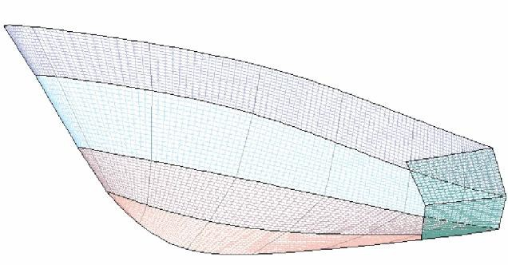
Развертка поверхности на плоскость.
Все слои, которые отмечаются как выводимые в диалоге свойств слоя, разворачиваются на плоские пластины (процесс также назвал разработку). Если модель не содержит выводимых слоев тогда, эта опция окажется заблокированной. Разворачиваются обе стороны судна. Появляется окно показывающее развернутые пластины. Лучше назначать каждую полоску или часть оболочки к различным слоям. Тогда у каждого слоя будет свое собственное разворачивание. Если слой будет состоять из множественных отдельных частей, то у каждой части снова будет свое собственное разворачивание. Развернутые панели могут быть перемещены при перемещении их мышью. Кнопки на инструментальной панели наверху окна могут использоваться, чтобы вращать в настоящее время выбираемый элемент. Угол поворота каждой панели может также быть введен

вручную. Изменение масштаба изображения и панорамирование может быть сделано точно как в областях просмотра, используемых для того, чтобы моделировать судно. Внутренние грани и любое существующее пересечение кривых также нарисуются на развернутых панелях, Рисунок 28
и могут быть при желании включаться или выключаться. Начальные установки для этих опций - те же самые как и те, что и для всей модели. Так, если шпангоуты выключаются в областях просмотра корпуса, они не будут отображаться в данном окне поверхностей тоже, пока они снова не будут включены. Область просмотра быть может сохранена как растровое изображение, а развертки могут также быть экспортированы в .dxf файл или посланы непосредственно в принтер/плоттер. Координаты, формирующие границу каждой развертки, могут быть экспортированы в текстовый файл ASCII.
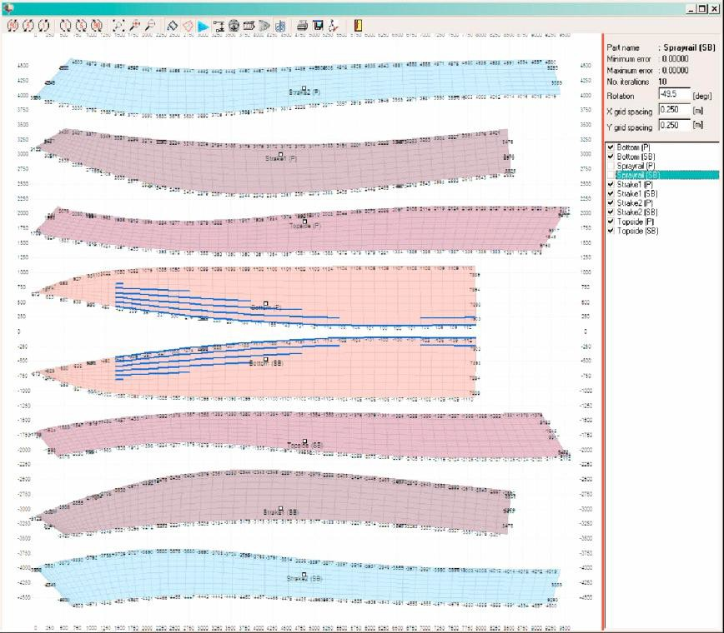
В списке окна справа мы видим информацию по всем деталям разверток. При нажатии на переключатели каждая деталь может быть сделана видимой или невидимой. Сверху показано некоторое количество основной информации о развертках. После того, как пластины были развернуты на плоскость, FREE!ship сравнивает длину развернутых внутренних граней к длине этих граней в 3D. Если эта длина меньше, тогда грани были сжаты (окрашено синим цветом). Если развернутые грани более длинные, тогда эти грани были растянуты (окрашено красным цветом). Минимальная ошибка, указанная сверху, является наибольшей ошибкой сжатия, которая произошла (в мировых пространственных координатах, т.е. в метрах или футах). Максимальная ошибка - наибольшее количество сжатых граней. Сжатые или растянутые грани могут визуализироваться при активировании видимости внутренних граней и при выделении сжатых граней. Различие между трехмерной поверхностью и ее разверкой
также показано. Ниже указа-но число итераций потребо-вавшихся, чтобы развернуть выбранную панель.
FREE!ship делает до
25 итераций для каждой пластины и считает оконча-тельной ту, которая с наи-меньшей полной ошибкой. Некоторые действительно разворачиваемые поверхнос-ти, разворачиваются за одну итерацию, и имеют нулевую минимальную и максималь-ную ошибки. Поверхности, которые неточно разворачи-ваемы, могут в большинстве случаев все же быть развер-нуты, но будут иметь сущест-венные ошибки из-за того, что поверхность изгибается в двух направлениях.
Рисунок 29
Представьте верхнюю часть сферы, которую Вы хотите прижать к плоской поверхности, не растягивая или сжимая определенные области, если Вы конечно не делаете некоторую вырезку. Таким образом, очень важно проверить эти ошибки, когда Вы фактически хотите использовать развернутые пластины в целях изготовления конструкции!
Есть также два входных поля, чтобы изменить шаг координатной сетки. Видимость сетки также может быть отключена и включена в инструментальной панели. У каждой линии координатной сетки и на развертке есть число рядом, указывающее координату этого

сечения.
Две панели, которые создаются из слоев, которые ограничены ДП оболочки и являются полностью плоскими, такой как, например, плоский транец или днище, объединяются в одну развертку.

Мастер киля и руля.
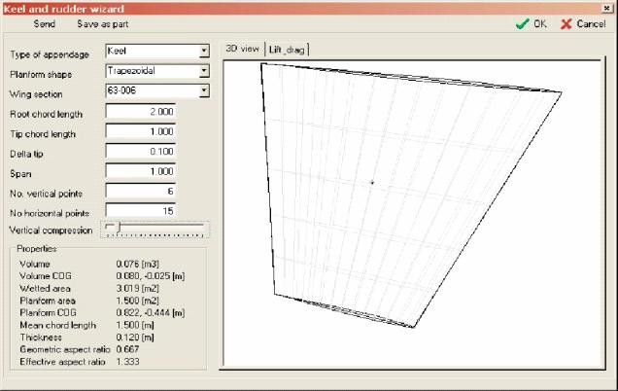
Мастер киля и руля позволяет Вам быстро задать киль или руль определенной формы в плане. Вы можете выбрать желательный профиль из списка стандартных профилей NACA, НЕЖ, Еплера и др.. Вместе с основными характеристиками крыльев, киль или руль также показан в 3D виде. Киль или руль может быть экспортирован двумя способами. Используя кнопку "Добавить" он вставляется в текущую модель FREE!ship в начало координат. Используя кнопку "Сохранить”, он может быть сохранен в файле на диске как FREE!ship *.Part, который может
быть импортирован в других проектах. На второй вкладке для предварительной оценки показана графическая зависимость коэффициентов подъемной силы Cy, лобового сопротив-ления Cx, момента Cmz, центра давления Cd и качества K= Cy/Cx в функции от угла атаки, рассчитанные по теории Федяевского-Бетца.

Маркеры импорта.
Маркеры - кривые, которые могут быть добавлены к модели как справочная информация. Например смещения другого проекта могут быть импортированы как маркеры. Тогда кривые пересечений ТЧ могут быть определены в тех же самых местоположениях в FREE!ship. Если перетаскивать кривые пересечений совпадают с маркерами, то обе оболочки идентичны. В настоящее время есть единственный способ добавить маркеры при импортировании их из текстового файла. Формат файла этого файла – такой же как описано в 3.5.4 Поверхностях и 3.5.5 Импортирование скул. Единственное различие это то, что отсутствует целое число в первой строке файла, которое указывает единицу системы измерения, используемую в файле (империальная или метрическая).

Удалить маркеры.
Эта опция удаляет все маркеры из модели. Если нет никаких маркеров, то эта опция заблокируется. (см. также 11.14 Маркеры).

Добавить цилиндр.
Эта опция позволяет Вам добавлять цилиндр. Вы можете определить начальную и конечную точку, радиус и число точек в диалоговом окне. Точки определяются так, что у поверхности есть все необходимые свойства, даже если точки располагаются вне цилиндра. Минимальное число необходимых точек, чтобы сформировать цилиндрическую форму - 4, однако, рекомендуется задавать 6 или больше. Вы можете использовать цилиндр, например, чтобы добавить гребной винт, бульб или выкружку гребного вала к Вашей модели.

Трансформации.
Первые следующие 4 операции преобразования, описанные в этой главе, предназначены для использования на выбранных элементах, которые можно выбрать двумя способами:
- Выбрать элементы самостоятельно мышью

- Если ничего не выбирать, то программа откроет диалог, в котором Вы можете выбрать один или все слои. Тогда операция выполняется на слоях, которые Вы выбрали.

Масштабирование.
Опция масштабирования модели или ее части. Для этой операции программа собирает все выбранные точки, а также и все точки, которые принадлежат выбранным ребрам и граням. Если ничто не выбирается, то открывается окно диалога пользователю, в котором можно выбрать все слои. Переключатель внизу диалога подключает выбор точек, которые смежны с невыбранными слоями. Если переключатель не отмечен, то точка выбирается автоматически, когда все грани вокруг нее принадлежат выбранному слою. Если все выбирается, то не только масштабированная оболочка, но также и основные элементы, шпангоуты, батоксы и ватерлинии.

Перемещение.
Опция перемещения модели или ее части. Работы над точками, извлеченными из выбора, как описано в 14.1 Масштабах.

Вращение.
Опция вращения модели или ее части. Работы над точками, извлеченными из выбора, как описано в 14.1 Масштабах.

Зеркальное отображение.
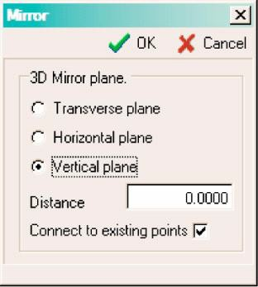
В отличие от предыдущей команды преобразования эта основана на выбранных гранях, а не точках. Сначала выделите все грани, которые Вы хотите зеркализировать (см. главу об областях просмотра для специальных опций выбора). Тогда используйте опцию зеркало, чтобы создать зеркальную копию выбранных граней. Плоскость зеркала может быть любой поперечной (плоскость YZ), горизонтальной (основная плоскость) или верти-
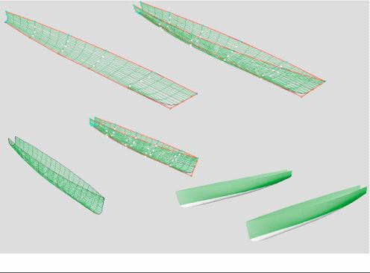
кальной (плоскость XZ). Рас-стояние плоскости зеркала от начала координат должно быть определено в поле для
расстояния. Переключатель внизу формы указывает программе, что зеркальные точки должны быть подключены к уже существующим точкам или нет. Например, изображение слева показывает процесс создания катамарана. Катамаран сначала моделиру-ется как симметричная монооболочка. Для преобразо-вания ее в катамаран, используется опция зеркаль-ного отображения. Все грани монооболочки выбира-ются и отражаются относительно ДП (вертикальная
плоскость, расстояние = 0.0). Так получается симметричная монооболочка. Затем она перемещается в положительном направлении Y командой перемещения, как описано в параграфе выше. Если установлена видимость обеих сторон (бортов) проекта (в данном случае обе оболочки), заключительная форма корпуса катамарана появляется (слева внизу и справа внизу).
  - Афинное пребразование по Lackenby.
Метод афинного преобразования ТЧ, разработанный Lackenby, используется, чтобы преобразовать оболочку так, чтобы она имела необходимые Вам массовое водоизмещение,

коэффициенты полноты и абсциссу центра величины. Это делается смещением точек управления в продольном направлении. Таким образом, полная длина проекта после преобразования будет другой. Диалог выглядит следующим образом:

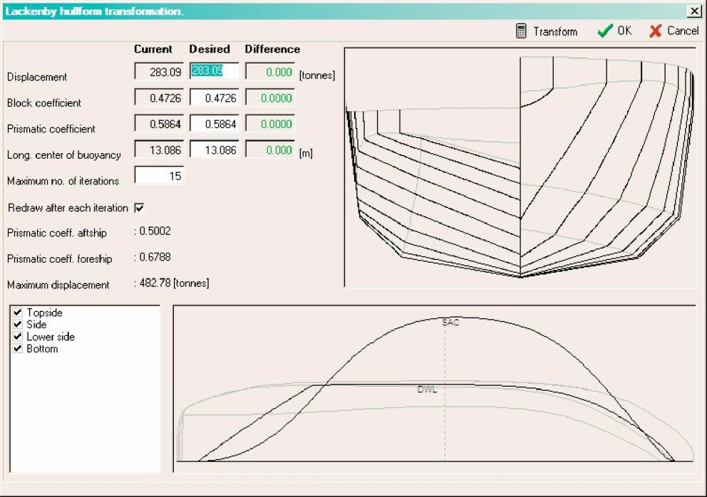
Поля данных слева делятся на три стол-бца. Левый столбец показывает текущее значение, как вычис-лено в модели. Сре-дний столбец пока-зывает желательные значения, которые могут быть измене-ны пользователем. Правый столбец по-казывает различие между текущими и желательными зна-чениями. Левый и правый столбец об-новляется после каждой итерации, таким образом, мо-жет быть проверен процесс изменения.
Ниже этих трех столбцов есть окно изменения максимального числа итераций, которые могут быть выполнены. Значение по умолчанию 15, но иногда больше итераций необходимо, чтобы получить желательный результат. Это особенно важно, когда у проекта большой призматический коэффициент в корме, как у глиссирующих катеров, или когда местоположение наибольшего по площади поперечного сечения далеко от обычного места в 0.5*Lpp.
Переключатель внизу гарантирует, что все окна программы будут обновляться после каждой итерации, таким образом, процесс преобразований может быть сразу проверен в 3D виде.
Справа корпус первоначальной оболочки отображается черными линиями. Если преобразование было успешно завершено, тогда новый корпус отображается в красных пунктирных линиях поверх первоначального корпуса.
Внизу окна диалога первоначальная строевая по шпангоутам (СПШ) и ватерлиния проекта отображаются, также в черном цвете. А новые СПШ и ватерлиния проекта отображаются поверх них, если преобразование было успешно. Темно-серая пунктирная линия это местоположение миделя, которое определено пользователем в проектных параметрах настройки. Важно знать то, что в отличие от гидростатики, вычисления здесь производятся по ординатам ТЧ, а не по поверхностным панелям. Это может привести к небольшим различиям между смещением, которое показано здесь и вычисленное в другом месте. В общей сложности используются 82 ординаты для вычисления СПШ и гидростатики, 41 для кормовой и 41 для носовой части корпуса.
Наконец в углу левой нижней части показаны все слои модели. Преобразование применяется только к слоям, которые помечены. Как сообщалось ранее, преобразование состоит из смеще-ния точек управле-ния по длине, таким образом, местопо-ложение, например, киля, шверта или рубки, также вероя-тно, изменится. При удалении пометки со слоев, содержа-щих такие элемен-ты они остаются неизменными, но это может привести к искаженной или неправильной мо-дели, если модель была чрезмерно из-менена.


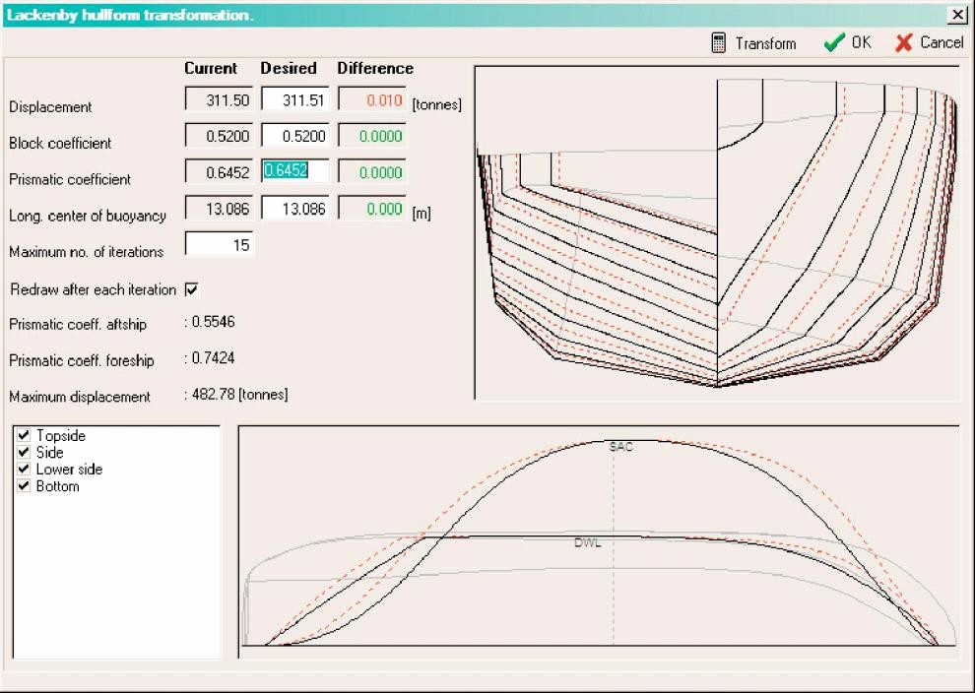
FREE!ship Plus
Здесь пока-зан результат после преобразования коэффициента общей полноты с 0.4726 до 0.5200.
Новые линии шпангоутов и СПШ отображаются поверх первоначальных линий.

Вычисления.

15.1. Пересечения.
Кривые пересечений, такие как шпангоуты, батоксы, ватерлинии и рыбины вычисляются по модели, но их местоположение необходимо задать. Рыбины всегда пересе-кают под углом 45 градусов к ДП. Каждый раз, когда модель изменяется, расчетные перекрестные кривые разрушаются, и восстанавливаются как только они должны быть экспортированы или нарисованы на экране. Кнопки на инструментальной панели позволяют Вам переключать типы пересечений которые Вы хотите добавить или удалить. Вы можете добавить одно пересечение за один раз при выборе опции +1 в меню или целый диапазон сразу выбрав опцию +N. Появляется окно диалога для указания местоположения сечений, и где шаг между сечениями нужно задать. Программа начинает с начала координат (x=0, y=0

или z=0, в зависимости от типа сечения) и продолжает добавлять кривые сечений в положительном и отрицательном направлении, пока не достигнет другого конца модели. Кривые сечений появляются в порядке увеличения их расстояния. Чтобы удалить сечение, только выберите его и нажмите клавишу DEL на Вашей клавиатуре.
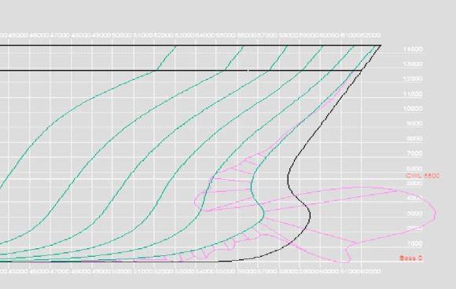
Переключатель, отображенный слева от каждого сечения, указывает, должен ли график кривизны строиться вдоль кривой сечения (см. видимость кривизны). Из-за масштаба и характе-ра экрана компьютера почти в любом случае сразу невозможно определить, правильна ли кривая. Для преодоления этого часто строится график кривизны, который строится следующим образом. На большом количестве точек кривой кривизна вычисляется и чертится отрезками перпендикулярно к кривой (фиолетовая линия).
Рисунок 30
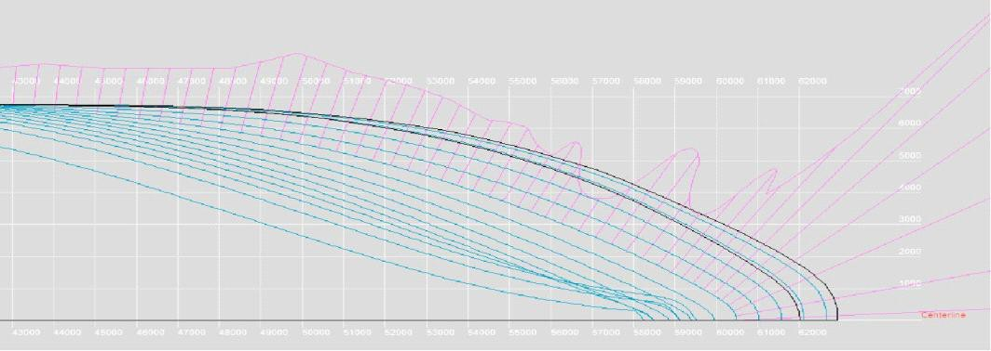
Так как кривизна может быть положительной или отрицательной, график может переходить с одной стороны кривой на другую (см. изображение на рис. 30). Там, где график пересекает кривую, кривизна равна нулю. Так в областях кривой, где кривизна - нуль (пря-мые линейные сегменты), обе кривые находятся друг над другом. В точке излома кривизна очень большая и может уйти в бесконечность. Так, чем выше абсолютное значение кривизны, тем дальше график кривизны удаляется от кривой. Плавные кривые характеризу-ются кривизнами без
неожиданных горбов или впадин, кривизна должна постепенно изменяться, как вид-но на рисунке ниже. Масштаб графика кривизны может быть уменьшен при нажиме клавиши F9 и увеличен при нажи-ме клавиши F10.
Удостоверьтесь также , что видимость кривизны включена!

Расчет гидростатики.
Простые расчеты гидростатики судна выполняется для проектной осадки, которая определена в проектных параметрах настройки. Некоторые важные коэффициенты, такие как коэффициент общей полноты, вычисляются дважды. Один раз используется проектная длина и ширина, и другой раз с использованием фактической длины и ширины по ватерлинии. Затем определяется площадь поверхности и центр тяжести каждого слоя. Эти свойства вычисляются для обеих сторон судна и могут использоваться, например, чтобы оценить массу оболочки.
Если используются империальные единицы измерения, то водоизмещение задается в длинных тоннах (1 длинная тонна равняется 2240 фунтам).

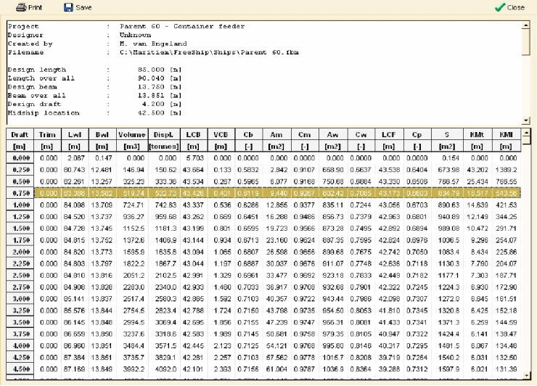
Кривые элементов ТЧ.
Эта опция используется, чтобы выполнить гидростатические вычисле-ния в заданном диапазоне осадок. Дифферент может быть также учтен. Результаты могут быть сохранены в текстовом файле.

Пантокарены и ДСО.
Расчет остойчивости представ-ляется в форме пантокарен (cross curves). Для нескольких углов накло-нения и водоизмещения аппликата по-перечного метацентра KN*sin(ø) вы-числяется и представляется на графи-
ке и в таблице. Если хоть одно водоизмещение задано, то кривая KN*sin(ø) отображается на графике. Если много водоизмещений задано, то появляется стандартный график пантокарен.
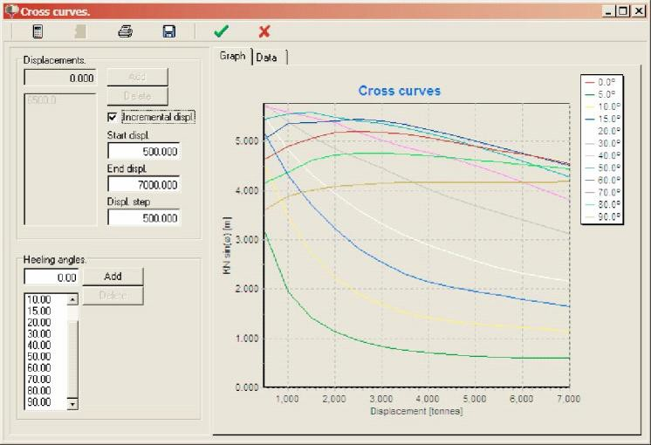
Диаграмма статической остой-чивости рассчитывается для проект-ного водоизмещения и заданного положения центра тяжести по высоте. При этом результаты расчета пара-метров ДСО сравнивается с требова-ниями Регистра России к ДСО и, в случае отклонений, выводятся преду-преждающие сообщения с указанием параметров ДСО, вышедших из допустимых пределов. Кривые ДСО, рассчитанные с разными значениями аппликаты центра тяжести, последо-вательно выводятся на графике вкладки “ДСО”.
На вкладке “Пантокарены”
также строится ДСО для судов и морских сооружений, для которых неприменимы требо-вания Регистра России к ДСО. Для этого достаточно задать одинаковыми начальное и конечное водоизмещение и кликнуть кнопку “Начало расчета”. Аппликата центра тяжести при этом импортируется из расчета проектной гидростатики, если были заданы плотность и толщина материала корпуса в свойствах слоев. В окне “Данные для ДСО” при этом все значения должны быть 0. Если расчет весовой нагрузки не был произведен, то можно задать только ожидаемую аппликату центра тяжести и получить кривую ДСО для начального значения массового водоизмещения.
Необходимо помнить, что расчет ДСО необходимо производить только для оболочек полностью замкнутых и без точек утечек, так как расчет автоматически приостанавливается, если происходит “затопление” корпуса через точки утечки. Углы крена можно добавлять, если выдается сообщение о малости максимального угла крена и не достигнут угол заката ДСО.
Расчетные данные могут быть напечатаны или сохранены в текстовом файле.

Расчет сопротивления.

Метод Delft для яхт и Holtrop-1988(84) для морских судов.
Дельфтский метод вычисления сопротивления предназначается для тонкокилевых яхт. Это – статистический метод, основанный на большой серии моделей, которые иссле-довались несколько лет в опытовом бассейне Дельфтского технологического университета. Расчеты выполняются, если только параметры модели находятся в допустимом диапазоне исследованных моделей яхт. Эти диапазоны:

О Lwl/Bwl | [2.76 - 5.00]
О Bwl/Thull | [2.46 - 19.32]
О Lwl/Displ^0.333 | [4.34 - 8.50]
О lcb (в % Lwl) | [4.34 - 8.50]
О Cp | [0.52 - 0.60]
Если нет никаких линий, отображенных в графике справа, то вероятно предположить, что по крайней мере один из параметров вне диапазона. Вы можете переключиться на вкладку результатов, чтобы проверить подробности.
Есть два различных способа использовать модуль:
      - Заполнить все данные вручную. Вы даже не нуждаетесь в создании оболочки, чтобы сделать это. Каждый раз, когда модификация делается, все повторно вычисляется и обновляется.
      - Укажите программе импортировать гидростатические значения, которые необходимы, нажав на переключатель “Взять данные текущего проекта”. Только два входных значения можно изменять в этом режиме. Первое - осадка для одной только оболочки, второе –
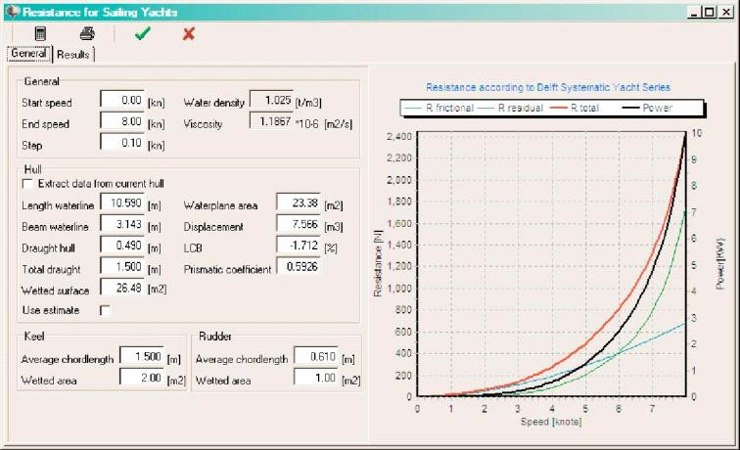
полная осадка, включая киль. Полная осадка используется, когда вычисляются гидростати-ческие значения, предполагая, что Вы действительно прикре-пили киль внизу оболочки. Если дело обстоит не так, то в оба поля введите осадку только оболочки. Поскольку все дан-ные были вычислены програм-мой, тогда отключают “Взять данные текущего проекта” пе-реключатель, и устанавливают правильные осадки в двух полях редактирования и расчет
продолжается нормально.
Если некоторые параметры модели или все выходят из допустимых диапазонов, то расчет сопротивления и буксировочной мощности производится по статистическому методу Холтропа-88(84). Причем, волновое сопротивление модели рассчитывается по методу Холтропа-84, а остальные составляющие полного сопротивления по методу Холтропа-88.
Все данные, используемые для вычисления сопротивления, хранятся с моделью.

KAPER.
Метод расчета сопротивления KAPER предназначается для каноэ и каяков. Он был первоначально разработан Join Winters, военно-морским архитектором, теперь специа-лизирующимся в проектировании каноэ и лодок. (См. http://www.greenval.com/jwinters.html). Метод основан на статистических данных, полученных в модельных испытаниях. Его метод позже расширил Matt Broze на более высокие отношения скорости/длины и включил больше переменных в уравнения. Эта расширенная версия доступна в форме электронной таблицы

Excel по адресу http://www.marinerkayaks.com/mkhtml/downloads.htm. Однако при осуществле-нии этого метода в FREE!ship два серьезных скачка обнаружилось в кривой остаточного сопротивления. Они состоят из внезапного понижения в сопротивлении приблизительно на
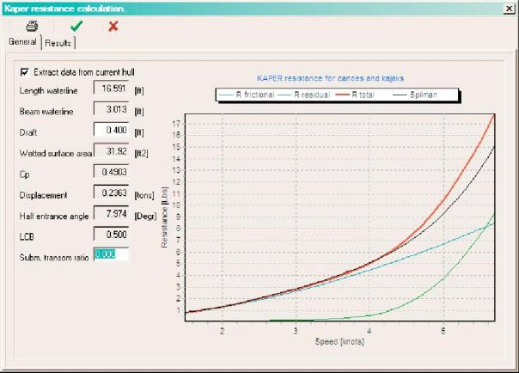
10 % при отношениях скорости/длины
1.4 и 1.6 и являются результатом исправления, осуществленного Matt Broze. После внимательного изучения было принято решение ограничить расчеты отношением скорости/длины 1.4, чтобы не дать пользователю ложной информации. Есть и другие ограничения метода, чтобы остаться в пределах диапазона параметров фактически проверенных оболочек.
Есть два основных способа использования метода расчета сопротивления KAPER. Самый простой путь состоит в том, чтобы открыть его с проектом в памяти. В этом случае
переключатель “Взять данные текущего проекта” необходимо активизировать. При этом запол-няются все входные поля данными проекта, кроме относительной затопленной площади транца и осадки. Когда осадка изменяется, программа вычисляет соответствующую гидростатику и все данные расчета сопротивления обновляются. Другой путь при отключении проверки переключателя. В этом случае Вы можете установить (или изменить данные после того, как большинство значений было автоматически вычислено), все входные значения вручную.
После каждой модификации повторно вычисляется сопротивление. Вы можете видеть данные и график на первой вкладке или результаты в цифровой форме на второй вкладке окна. Если никакие данные не видимы, то значит входные данные вне допустимых диапазонов:
      - призматический коэффициент 0.48-0.64
      - относительная затопленная площадь транца 0.0-0.04
      - ни одна из переменных, кроме половины угла входа носового заострения ватерлинии не должна быть нулем.
График отображает 4 кривые сопротивления. Первые три для сопротивления трения, остаточного и полного сопротивления. Четвертая линия показывает полное сопротивление согласно Spilman. Остаточное сопротивление в этом случае - очень простая формула, основанная только на отношении скорости/длины проекта, и включается, чтобы дать пользователю точку для справки.
Все данные, введенные во входные поля этого метода сопротивления, также хранятся в файле FREE!ship.

Фоновые изображения.
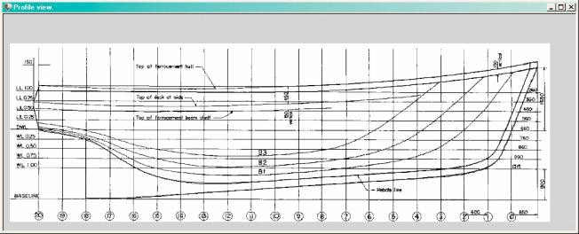
У FREE!ship есть способность показывать изображения на фоне Вашей модели. Эти функциональные возможности особенно удобны, если Вы имеете существующий теоретический чертеж на бумаге и хотите перенести линии ТЧ в FREE!ship. Вы можете загрузить максимум три изображения. Каждое из этих изобра-жений назначается на вид (Бок, Полуши-
рота или Корпус). Вы не можете назначить изображение на вид в перспективе.
Все опции, связанные с фоновыми изображениями располагаются во всплывающем меню, которое появляется, когда Вы нажимаете правую кнопку мыши в области просмотра. При использовании фоновых изображений обратите особое внимание на то, чтобы все горизонтальные и вертикальные линии на изображениях были бы действительно горизонтальными и/или вертикальными.

Видимость.
Как только Вы назначили изображение, например, на вид Бок, оно появится во всех областях просмотра, показывающих вид Бок относительно модели. При изменении свойства видимости Вы можете скрыть изображение в определенной области просмотра.

Очистить.
Используя команду очистки, удаляете изображение не только в текущей области просмотра, но также и во всех других областях просмотра. Оно полностью удаляется из модели FREE!ship.

Загрузить.
Импортирует фоновое изображение. FREE!ship читает изображения только в формате BMP и JPG. Для повышения производительности удостоверьтесь, что изображения, которые Вы собираетесь использовать, не являются слишком большими. Импортируя изображение, Вы должны удостовериться, что начало координат отображается справа. Вы также должны установить масштаб изображения, вычислив размер Вашей модели.

Сохранить.
Экспортирует фоновое изображение в файл.

Начало координат.
Если Вы используете эту опцию появляется, специальный курсор. Как только, Вы нажимаете на пятно в активной области просмотра, то часть изображения будет перемещена к началу координат текущей области просмотра. Начало координат не обязательно должно быть точкой в пределах фактического фонового изображения, оно может также быть расположено вне изображения.

Установить масштаб.
Удостоверьтесь, что Вы устанавливаете масштаб импортированного изображения прежде, чем открыть другое изображение. FREE!ship применяет тот же самый масштаб ранее импортированного изображения к новому импортированному. Это особенно полезно, если Вы импортировали несколько изображений того же самого теоретического чертежа. При выполнении этой опции пользователь обязан нажимать на точку в пределах фактического изображения, у которой известно местоположение. Программа использует тот же самый масштаб и для горизонтального и для вертикального направления.

Прозрачность цвета.
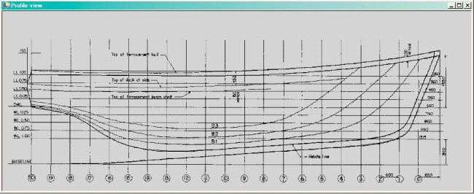
Часто фоновые изображения отска-нированы в чёрно-белых тонах. Наличие огромной белой области на области просмотра может иногда вызывать у Вас недовольство. При установке белого как прозрачного цвета, программа не рисует белые области. Таким образом, только черные линии отображаются на экране. Вы
можете выбрать прозрачный цвет при нажатии на область фонового изображения того цвета, который Вы хотите скрыть. Если Вы нажимаете точку, что лежит вне области фонового изображения, прозрачность заблокируется снова.

Допуск прозрачности.
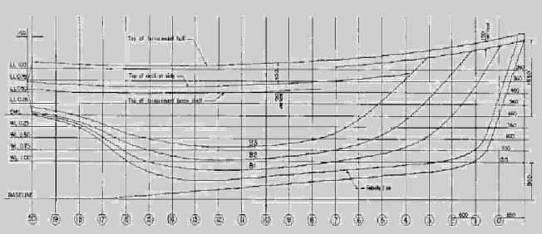
Иногда у черно-белых изображений, есть много промежуточных цветов. Особен-но часто есть места, где некоторое качество было потеряно из-за сжатия, как это бывает у jpg изображений. Если белый цвет задает-ся как прозрачный цвет и отфильтровыва-ется, то много из "почти белых” пикселей остаются. При увеличении допуска эти пиксели могут быть отфильтрованы программой также.

Перетекание.
Если даже после всех мер указанных выше, фоновое изображение слишком доминирует, то оно может быть смешано с цветом области просмотра. Таким путем оно рассеивается на заднем плане и геометрия Вашей FREE!ship модели все еще ясно видима.

Языковая поддержка.
Текущие трансляции включают:
- Английский язык
- Нидерландский язык
- Немецкий язык
- Французский язык
- Испанский язык
- Финский язык
- Русский язык
- Украинский язык
- Норвежский язык
Вследствие того, что FREE!ship находится все еще в разработке (новые особенности продолжают добавляться), и что трансляции создаются и поддерживаются FREE!ship пользователями, вероятно, что файлы трансляции не находятся полностью в синхронизации с новым файлом English.ini. После каждого выпуска новой версии файлы трансляции должны быть обновлены снова. Эти файлы обновления тогда включаются в следующий выпуск FREE!ship.

Создание трансляций.
Все текстовые строки, используемые на формах, помещены в единственный .ini файл. Оригинальный файл называют English.ini и он может быть найден в подкаталоге Languages. Это - простой текстовый файл, содержащий информацию всех форм, где каждая форма сделана так, чтобы ей принадлежал раздел, который начинается с названия формы, включают двумя квадратными скобками, например: [TMainform]. Каждая строка после того, как у этого есть следующий синтаксис: TMainForm. LoadFile. Hint=Открыть новый файл. Эта строка может быть разбита на две части. Часть до знака =, говорит программе, куда текст должен быть помещен, в этом случае это - подсказка, которая появляется, когда манипулятором мышь двигать выше кнопки панели, используемой, чтобы открыть файл. Часть справа от знака = является фактическим текстом. Когда изменяется содержимое ini файла, признак не удаляется. Вы можете перевести файл или с редактором текста ASCII, таким как записная книжка или использовать специальный инструмент, который может быть загружен от FREE!ship домашняя страница. Если Вы решаете делать трансляцию, удостоверьтесь, что Вы даете файлу название того языка, в который Вы транслируете, поскольку это название - текст, который отображен в списке с доступными языками в диалоге персональных настроек. Новые языковые файлы можно послать в freeship_plus@land.ru, таким образом, они могут быть включены в следующий выпуск FREE!ship.

Универсальная Общественная Лицензия GNU.

Универсальная Общественная Лицензия (GPL)
Версия 2, июнь 1991
Copyright (C) 1989, 1991 Free Software Foundation, Inc. 59 Temple Place, Suite 330, Boston, MA 02111-1307 США
Всем разрешается копировать и распространять дословные копии этого документа лицензии, но изменять нельзя.

Преамбула
Лицензии на большую часть программного обеспечения (ПО), составлены так, чтобы лишить вас свободы совместно использовать и изменять его. Напротив, Универсальная Об-щественная Лицензия GNU предназначена гарантировать вашу свободу совместно исполь-зовать и изменять свободное ПО, т.е. удостоверить, что ПО является свободным для всех его пользователей. Эта Универсальная Общественная Лицензия применима к большей час-ти ПО Фонда Свободного ПО и ко всем другим программам, чьи авторы принимают на себя обязательства ее использовать. (Вместо нее для части ПО Фонда Свободного ПО применя-ется Универсальная Общественная Лицензия GNU для библиотек.) Вы тоже можете исполь-зовать ее для своих программ.
Когда мы говорим о свободном ПО, мы имеем в виду свободу, а не цену. Предполага-ется, что наши Универсальные Общественные Лицензии гарантируют, что вы пользуетесь свободой распространять копии свободного ПО (и получать за это вознаграждение, если вы того желаете); что вы получаете исходный код или можете получить его, если захотите; что вы можете изменять ПО или использовать его части в новых свободных программах; и что вы знаете, что вы можете все это делать.
Чтобы защитить ваши права, нам нужно ввести такие ограничения, которые запретят кому бы то ни было отказывать вам в этих правах или потребовать от вас отказаться от этих прав. Эти ограничения переводятся в некоторые обязательства для вас, если вы распро-страняете копии ПО или если вы модифицируете его.
Например, если вы распространяете копии такой программы бесплатно или за возна-граждение, вы должны предоставить получателям все права, которыми вы обладаете. Вы должны гарантировать, что они тоже получат или смогут получить исходный код. И вы долж-ны показать им эти условия, чтобы они знали о своих правах.
Мы защищаем ваши права в два этапа: (1) сохраняем авторские права на ПО и (2) предлагаем вам эту лицензию, которая дает вам законное право копировать, распространять и/или модифицировать ПО.
Также, чтобы защитить нас и каждого автора, мы хотим удостовериться, что все по-нимают, что гарантий на это свободное ПО нет. Если ПО модифицируется и передается кем-то еще, мы хотим, чтобы получатели ПО знали, что то, что у них есть --- это не оригинал, чтобы любые проблемы, созданные другими, не отразились на репутации первоначальных авторов.

И, наконец, каждой свободной программе постоянно угрожают патенты на ПО. Мы хо-тим избежать опасности, что повторные распространители свободной программы самостоя-тельно получат патенты, делая программу, таким образом, частной собственностью. Чтобы предотвратить это, мы явно заявляем, что любой патент должен быть либо предоставлен всем для свободного использования, либо не предоставлен никому.
Ниже следуют точные определения и условия для копирования, распространения и модификации.

ОПРЕДЕЛЕНИЯ И УСЛОВИЯ ДЛЯ КОПИРОВАНИЯ, РАСПРОСТРАНЕНИЯ И МОДИФИКАЦИИ.

- Эта Лицензия применима к любой программе или другому произведению, содер-жащему уведомление, помещенное держателем авторских прав и сообщающее о том, что оно может распространяться при условиях, оговоренных в данной Универсальной Общест-венной Лицензии. В последующем термин "Программа" относится к любой такой программе или произведению, а термин "произведение, основанное на Программе" означает Программу или любое произведение, содержащее Программу или ее часть, дословную, или модифици-рованную, и/или переведенную на другой язык. (Здесь и далее перевод включается без ог-раничений в понятие "модификация".) Каждый обладатель лицензии адресуется как "вы".
Виды деятельности, не являющиеся копированием, распространением или модифи-кацией не охватываются этой Лицензией; они за пределами ее влияния. Использование Про-граммы по ее функциональному назначению не ограничено, и выходные данные Программы охватываются этой Лицензией, только если их содержание является произведением, осно-ванным на Программе (вне зависимости от того, были ли они получены в процессе исполь-зования Программы). Являются ли они таковыми, зависит от того, что именно делает Про-грамма.
- Вы можете копировать и распространять дословные копии исходного кода Про-граммы по его получении на любом носителе, при условии что вы соответствующим образом помещаете на видном месте в каждой копии соответствующее уведомление об авторских правах и отказ от гарантий; оставляете нетронутыми все уведомления, относящиеся к дан-ной Лицензии и к отсутствию каких-либо гарантий; и передаете всем другим получателям Программы копию данной Лицензии вместе с Программой.
Вы можете назначить плату за физический акт передачи копии и можете по своему усмотрению предоставлять гарантии за вознаграждение.
- Вы можете изменять свою копию или копии Программы или любой ее части, созда-вая, таким образом, произведение, основанное на Программе, и копировать и распростра-нять эти модификации или произведение в соответствии с Разделом 1, приведенным выше, при условии, что вы выполните все нижеследующие условия:
Вы обязаны снабдить модифицированные файлы заметными уведомлениями, содер-жащими указания на то, что вы изменили файлы, и дату каждого изменения.
Вы обязаны предоставить всем третьим лицам лицензию на бесплатное использова-ние каждого произведения, которое вы распространяете или публикуете, целиком, и которое полностью или частично содержит Программу или какую-либо ее часть, на условиях, огово-ренных в данной Лицензии.

Если модифицированная программа обычно читает команды в интерактивном режиме работы, вы должны сделать так, чтобы при запуске для работы в таком интерактивном ре-жиме обычным для нее способом она печатала или выводила на экран объявление, содер-жащее соответствующее уведомление об авторских правах и уведомление о том, что гаран-тий нет (или, наоборот, сообщающее о том, что вы обеспечиваете гарантии), и что пользова-тели могут повторно распространять программу при этих условиях, и указывающее пользо-вателю, как просмотреть копию данной Лицензии. (Исключение: если сама Программа рабо-тает в интерактивном режиме, но обычно не выводит подобное объявление, то ваше произ-ведение, основанное на Программе, не обязано выводить объявление.)
Эти требования применяются к модифицированному произведению в целом. Если из-вестные части этого произведения не были основаны на Программе и могут обоснованно считаться независимыми и самостоятельными произведениями, то эта Лицензия и ее усло-вия не распространяются на эти части, если вы распространяете их как отдельные произве-дения. Но если вы распространяете эти части как часть целого произведения, основанного на Программе, то вы обязаны делать это в соответствии с условиями данной Лицензии, рас-

пространяя права получателей лицензии на все произведение и, таким образом, на каждую часть, вне зависимости от того, кто ее написал.
Таким образом, содержание этого раздела не имеет цели претендовать на ваши пра-ва на произведение, написанное полностью вами, или оспаривать их; цель скорее в том, чтобы развить право управлять распространением производных или коллективных произве-дений, основанных на Программе.
Кроме того, простое нахождение другого произведения, не основанного на этой Про-грамме, совместно с Программой (или с произведением, основанным на этой Программе) на том же носителе для постоянного хранения или распространяемом носителе не распростра-няет действие этой Лицензии на другое произведение.
- Вы можете копировать и распространять Программу (или произведение, основан-ное на ней) согласно Разделу 2) в объектном коде или в выполнимом виде в соответствии с Разделами 1 и 2, приведенными выше, при условии, что вы также выполните одно из сле-дующих требований:
Сопроводите ее полным соответствующим машиночитаемым исходным кодом, кото-рый должен распространяться в соответствии с Разделами 1 и 2, приведенными выше, на носителе, обычно используемом для обмена ПО; или,
Сопроводите ее письменным предложением, действительным, по крайней мере, в те-чение трех лет, предоставить любому третьему лицу за вознаграждение не больше стоимо-сти физического акта изготовления копии полную машиночитаемую копию соответствующего исходного кода, подлежащую распространению в соответствии с Разделами 1 и 2, приведен-ными выше; или
Сопроводите ее информацией, полученной вами в качестве предложения распро-странить соответствующий исходный код. (Эта возможность допустима только для неком-мерческого распространения, и только если вы получили программу в объектном коде или в выполнимом виде с предложением в соответствии с Пунктом b) выше.)
Исходный код для призведения означает его вид, предпочтительный для выполнения в нем модификаций. Для исполняемого произведения полный исходный код означает все исходные коды для всех модулей, которые он содержит, плюс любые связанные с произве-дением файлы определения интерфейса, плюс сценарии, используемые для управления компиляцией и установкой исполняемого произведения. Однако в виде особого исключения распространяемый исходный код не обязан включать то, что обычно предоставляется с ос-новными компонентами операционной системы, под управлением которой работает испол-няемое произведение, за исключением случая, когда сам компонент сопровождает испол-няемое произведение.
Если распространение исполняемого произведения или объектного кода происходит путем предоставления доступа для копирования с обозначенного места, то предоставление доступа для копирования исходного кода с того же места считается распространением ис-ходного кода, даже если третьи лица не принуждаются к копированию исходного кода вместе с объектным кодом.
- Вы не можете копировать, изменять, повторно лицензировать, или распространять Программу иначе, чем это явно предусмотрено данной Лицензией. Любая попытка копиро-вать, изменять, повторно лицензировать, или распространять Программу каким-либо другим способом неправомерна и автоматически прекращает ваши права данные вам этой Лицен-зией. Однако лицензии лиц, получивших от вас копии или права согласно данной Универ-сальной Общественной Лицензии, не прекратят своего действия до тех пор, пока эти лица полностью соблюдают условия.
- Вы не обязаны соглашаться с этой Лицензией, так как вы не подписывали ее. Од-нако тогда вы не получаете права модифицировать или распространять Программу или ос-нованные на Программе произведения. Эти действия запрещены законом, если вы не при-нимаете к соблюдению эту Лицензию. А значит, изменяя или распространяя Программу (или произведение, основанное на Программе), вы изъявляете свое согласие с этой Лицензией и

всеми ее условиями о копировании, распространении или модификации Программы или произведений, основанных на ней.
- Каждый раз, когда вы повторно распространяете Программу (или любое произве-дение, основанное на Программе), получатель автоматически получает лицензию от перво-начального держателя лицензии на копирование, распространение или модификацию Про-граммы, обсуждаемую в этих определениях и условиях. Вы не можете налагать каких-либо дополнительных ограничений на осуществление получателем прав, предоставленных дан-ным документом. Вы не несете ответственности за соблюдение третьими лицами условий этой Лицензии.
- Если в результате судебного разбирательства, или обвинения в нарушении патента или по любой другой причине (не обязательно связанной с патентами), вам навязаны усло-вия, противоречащие данной Лицензии (как по решению суда, так и нет), то это не освобож-дает вас от соблюдения Лицензии. Если вы не можете заниматься распространением так, чтобы одновременно удовлетворить требованиям и этой Лицензии, и всем другим требова-ниям, то вы не должны заниматься распространением Программы. Например, если патент не позволяет безвозмездное повторное распространение Программы всем, кто получил копии от вас непосредственно или через посредников, то единственным способом удовлетворить и патенту, и этой Лицензии будет ваш полный отказ от распространения Программы.
Если какая-либо часть этого раздела не имеет силы или не может быть применена при любых конкретных обстоятельствах, то подразумевается, что имеет силу остальная часть раздела, и весь Раздел имеет силу при других обстоятельствах.
Цель этого раздела не побудить вас делать заявления о нарушениях прав на патент, или других претензиях на право собственности, или оспаривать правильность подобных пре-тензий; единственная цель этого раздела --- защита целостности системы распространения свободного ПО, которая реализуется использованием общих лицензий. Многие люди благо-даря этой системе, внесли щедрый вклад в широкий спектр распространяемого ПО полага-ясь, на согласованное применение этой системы; автору принадлежит право решать хочет ли он или она распространять ПО в этой системе или в какой-то другой, и получатель лицен-зии не может влиять на принятие этого решения.
Этот раздел предназначен для того, чтобы тщательно прояснить, что полагается следствием из остальной части данной Лицензии.
- Если распространение и/или применение Программы ограничено в ряде стран либо патентами, либо авторскими правами на интерфейсы, первоначальный обладатель автор-ских прав, выпускающий Программу с этой Лицензией, может добавить явное ограничение на географическое распространение, исключив такие страны, так что распространение раз-решается только в тех странах, которые не были исключены. В этом случае данная Лицензия включает в себя это ограничение, как если бы оно было написано в тексте данной Лицензии.
- Фонд Свободного ПО может время от времени публиковать пересмотренные и/или новые версии Универсальной Общественной Лицензии. Такие новые версии будут сходны по духу с настоящей версией, но могут отличаться в деталях, направленных на новые пробле-мы или обстоятельства.
Каждой версии придается отличительный номер версии. Если в Программе указан номер версии данной Лицензии, которая к ней применима, и слова "любая последующая версия", вы можете по выбору следовать определениям и условиям либо данной версии, либо любой последующей версии, опубликованной Фондом Свободного ПО. Если в Про-грамме не указан номер версии данной Лицензии, вы можете выбрать любую версию, когда-либо опубликованную Фондом Свободного ПО.
- Если вы хотите встроить части Программы в другие свободные программы с ины-ми условиями распространения, напишите автору с просьбой о разрешении. Для ПО, кото-рое охраняется авторскими правами Фонда Свободного ПО, напишите в Фонд Свободного ПО; мы иногда делаем исключения для этого. Наше решение будет руководствоваться дву-мя целями: сохранения свободного статуса всех производных нашего свободного ПО и со-действия совместному и повторному использованию ПО вообще.

НИКАКИХ ГАРАНТИЙ

- ПОСКОЛЬКУ ПРОГРАММА ПРЕДОСТАВЛЯЕТСЯ БЕСПЛАТНО, НА ПРОГРАММУ НЕТ ГАРАНТИЙ В ТОЙ МЕРЕ, КАКАЯ ДОПУСТИМА ПРИМЕНИМЫМ ЗАКОНОМ. ЗА ИСКЛЮЧЕНИЕМ ТЕХ СЛУЧАЕВ, КОГДА ПРОТИВНОЕ ЗАЯВЛЕНО В ПИСЬМЕННОЙ ФОРМЕ, ДЕРЖАТЕЛИ АВТОРСКИХ ПРАВ И/ИЛИ ДРУГИЕ СТОРОНЫ ПОСТАВЛЯЮТ ПРОГРАММУ "КАК ОНА ЕСТЬ" БЕЗ КАКОГО-ЛИБО ВИДА ГАРАНТИЙ, ВЫРАЖЕННЫХ ЯВНО ИЛИ ПОДРАЗУМЕВАЕМЫХ, ВКЛЮЧАЯ, НО НЕ ОГРАНИЧИВАЯСЬ ПОДРАЗУМЕВАЕМЫМИ ГАРАНТИЯМИ КОММЕРЧЕСКОЙ ЦЕННОСТИ И ПРИГОДНОСТИ ДЛЯ КОНКРЕТНОЙ ЦЕЛИ. ВЕСЬ РИСК В ОТНОШЕНИИ КАЧЕСТВА И ПРОИЗВОДИТЕЛЬНОСТИ ПРОГРАММЫ ОСТАЕТСЯ ПРИ ВАС. ЕСЛИ ПРОГРАММА ОКАЖЕТСЯ ДЕФЕКТИВНОЙ, ВЫ ПРИНИМАЕТЕ НА СЕБЯ СТОИМОСТЬ ВСЕГО НЕОБХОДИМОГО ОБСЛУЖИВАНИЯ, ВОССТАНОВЛЕНИЯ ИЛИ ИСПРАВЛЕНИЯ.
- НИ В КОЕМ СЛУЧАЕ, ЕСЛИ НЕ ТРЕБУЕТСЯ ПОДХОДЯЩИМ ЗАКОНОМ ИЛИ НЕ УСЛОВЛЕНО В ПИСЬМЕННОЙ ФОРМЕ, НИКАКОЙ ДЕРЖАТЕЛЬ АВТОРСКИХ ПРАВ ИЛИ НИКАКОЕ ДРУГОЕ ЛИЦО, КОТОРОЕ МОЖЕТ ИЗМЕНЯТЬ И/ИЛИ ПОВТОРНО РАСПРОСТРАНЯТЬ ПРОГРАММУ, КАК БЫЛО РАЗРЕШЕНО ВЫШЕ, НЕ ОТВЕТСТВЕННЫ ПЕРЕД ВАМИ ЗА УБЫТКИ, ВКЛЮЧАЯ ЛЮБЫЕ ОБЩИЕ, СПЕЦИАЛЬНЫЕ, СЛУЧАЙНЫЕ ИЛИ ПОСЛЕДОВАВШИЕ УБЫТКИ, ПРОИСТЕКАЮЩИЕ ИЗ ИСПОЛЬЗОВАНИЯ ИЛИ НЕВОЗМОЖНОСТИ ИСПОЛЬЗОВАНИЯ ПРОГРАММЫ (ВКЛЮЧАЯ, НО НЕ ОГРАНИЧИВАЯСЬ ПОТЕРЕЙ ДАННЫХ, ИЛИ ДАННЫМИ, СТАВШИМИ НЕПРАВИЛЬНЫМИ, ИЛИ ПОТЕРЯМИ, ПОНЕСЕННЫМИ ИЗ-ЗА ВАС ИЛИ ТРЕТЬИХ ЛИЦ, ИЛИ ОТКАЗОМ ПРОГРАММЫ РАБОТАТЬ СОВМЕСТНО С ЛЮБЫМИ ДРУГИМИ ПРОГРАММАМИ), ДАЖЕ ЕСЛИ ТАКОЙ ДЕРЖАТЕЛЬ ИЛИ ДРУГОЕ ЛИЦО БЫЛИ ИЗВЕЩЕНЫ О ВОЗМОЖНОСТИ ТАКИХ УБЫТКОВ.

